T/CECSxxx-202X

中国工程建设标准化协会标准

**天然石材选用与质量验收技术规程**

**Technical specification for selection and inspection of natural stone**

（**征询意见稿**）

（提交反馈意见时，请将有关专利连同支持性文件一并附上）

XXX出版社社

中国工程建设标准化协会标准

**天然石材选用与质量验收技术规程**

**Technical specification for selection and inspection of natural stone**

**T/CECS xxx－202X**

主编单位：中国国检测试控股集团股份有限公司

北京城市副中心投资建设集团有限公司

批准单位：中国工程建设标准化协会

施行日期：202X年XX月XX日

中 国 X X出 版 社

202X年 北 京

## 

前 言

本标准根据中国工程建设标准化协会《关于印发〈2020年第二批工程建设协会标准制订、修订计划〉的通知》（建标协字﹝2020﹞23号）的要求，编制组经过广泛调查研究，认真总结实践经验，并在广泛征求意见的基础上，制定了本标准。

本标准共分6章和5个附录。主要内容包括总则、术语、材料、选材、加工质量控制、质量验收等。

本规程的某些内容可能直接或间接涉及专利。本规程的发布机构不承担识别这些专利的责任。

本标准由中国工程建设标准化协会建筑与市政工程产品应用分会归口管理，由中国国检测试控股集团股份有限公司负责具体技术内容的解释。本标准在执行过程中如有意见或建议，请寄送至中国国检测试控股集团股份有限公司（地址：北京市朝阳区管庄东里1号，邮编：100024）。

**主 编 单 位：**中国国检测试控股集团股份有限公司

北京城市副中心投资建设集团有限公司

**参 编 单 位：**

**主要起草人：**

**主要审查人：**

**目 次**

1 总则 1

2 术语 2

3 材料 3

3.1 一般规定 3

3.2 天然石材 5

3.3 辅助材料 7

4 选材 9

4.1 一般规定 9

4.2 室外墙面 11

4.3 室外地面 12

4.4 室内墙面 12

4.5 室内地面 13

4.6 广场路面 13

4.7 辅助材料 13

5 加工质量控制 15

5.1 一般规定 15

5.2 荒料 15

5.3 毛（光）板 16

5.4 规格板 17

5.5 异型石材 17

6 质量验收 19

6.1 一般规定 19

6.2 原材料（荒料） 19

6.3 毛（光）板 21

6.4 规格板 22

6.5 异型石材 35

附录A 天然石材耐老化试验方法 38

附录B 天然石材挂件组合单元系统结构强度试验方法 41

附录C 天然石材抗冻系数试验方法 43

附录D 天然饰面石材鉴定试验方法 45

附录E 排板 49

本规程用词说明 55

引用标准名录 56

条文说明 59

**Contents**

1 General Provisions 1

2 Terms 2

3 Materials 3

3.1 General requirements 3

3.2 Natural stone 5

3.3 Auxiliary materials 7

4 Select materials 9

4.1 General requirements 9

4.2 Stone for outdoor wall 11

4.3 Stone for outdoor ground 12

4.4 Stone for indoor wall 12

4.5 Stone for indoor ground 13

4.6 Stone for external paving 13

4.7 Auxiliary materials 13

5 Processing quality control 15

5.1 General requirements 15

5.2 Quarry stone 15

5.3 Original gloss bat slab 16

5.4 Dimension slab 17

5.5 Shaped stone 17

6 Inspection 19

6.1 General requirements 19

6.2 Raw material (quarry stone) 19

6.3 Original gloss bat slab 21

6.4 Dimension slab 22

6.5 Shaped stone 35

Appendix A Test method for aging resistance of natural stone 38

Appendix B Test method for structural strength of natural stone 41

Appendix C Test method for coefficient of freeze resistance of natural stone 43

Appendix D Test method for identification of natural facing stone 45

Appendix E Arranging slab 49

Explanation of Wording in This Specification 55

List of Quoted Standards 56

Addition：Explanation of Provisions 59

# **1 总 则**

**1.0.1** 为合理使用天然石材资源，指导工程设计选材，提升天然石材应用质量水平，制定本规程。

【条文说明】天然石材作为建筑装饰材料因其独具的天然纹理和色彩，能够在建筑环境中营造自然古朴、高贵典雅的装饰效果，浑然天成的成长过程又使其具有其他装饰材料不可比拟的坚固性和耐久性，因此一直受到建筑界的青睐，尤其是近些年在大型公共建筑中大量使用。但是由于天然石材作为自然资源品类繁多，自然属性不均匀等原因，给工程方在石材选材方面带来很大困扰。本标准旨在规范建筑工程用天然石材选材过程，在满足设计效果的同时还要从矿山储量、开采条件、加工质量等方面综合设定选材指标，引导设计和工程方合理选择天然石材产品，从源头进行石材应用质量控制，减少工程安全隐患，提升自然资源利用率和应用质量，减少不必要的浪费。

**1.0.2** 本规程适用于建筑装饰工程中天然石材及辅助材料的选用及质量验收。

【条文说明】本条规定了本标准的适用范围。

**1.0.3** 设计选用天然石材宜按照现行国家标准《天然石材统一编号》GB/T 17670进行。

【条文说明】我国于2008年发布GB/T 17670-2008《天然石材统一编号》国家标准，标准中规定了天然石材的命名方法，对规范天然石材的命名起到很好的促进作用。但是目前天然石材市场出现很多稀奇古怪、混淆视听的名称，还有一品多名的现象非常多，严重影响市场秩序，损害消费者的合法权益。

因此为了规范天然石材品种商品命名的混乱局面，打击假冒天然石材品种，建立诚信的行业竞争机制，维护用户和企业的合法权益，建议工程中的选用天然石材时使用GB/T 17670《天然石材统一编号》的标准名称（带统一编号）。

**1.0.4** 设计选用天然石材应注意荒料储量和加工周期。

**1.0.5** 设计选用天然石材确认后，应组织编写相关质量控制方案。

**1.0.6** 建筑装饰工程中天然石材选用及质量验收除应符合本规程外，尚应符合国家现行有关标准的规定。

【条文说明】天然石材及辅助材料同时应符合国家现行标准《建筑幕墙》GB/T21086、《建筑装饰装修工程质量验收规范》GB 50210等涉及安全、保温、节能、防火等方面的标准、规范和法规的规定。

# **2 术 语**

**2.0.1** 选材 selected material

依据设计并结合天然石材的特性、矿山储量、开采加工和安装等要求，确定石材品种的过程。

**2.0.2** 色差 colour variation

同一品种或同一块天然石材产品底色上存在的明显差异。

**2.0.3** 品种鉴定 identification of variety

参比样板与未知（或具争议性）石材品种样板进行比对检验。参比样板包括标准样板、协议样板或已知天然石材品种的外观特征和性能参数。

**2.0.4** 质量验收 inspection

依据标准规范、设计要求等技术文件对天然石材产品质量和加工质量进行符合性的确认。

**2.0.5** 标准样板 standard sample

符合GB/T 17670的具有代表性、能充分反映石材品种特征的样板。

**2.0.6** 外尺 gross [dimension](javascript:;)

进行荒料、毛光板尺寸测量时沿被测量物最外端测量的尺寸。

**2.0.7** 内尺 net [dimension](javascript:;)

进行荒料、毛光板尺寸测量时沿测量物最内端测量的尺寸。

**2.0.8** 验收尺寸 acceptance dimension

进行荒料、毛光板尺寸测量时，按照规定内尺扣除一定量后的尺寸。

**2.0.9** 坯料 stone blanks

用于单件异型石材加工的成形料。

**2.0.10** 同一装饰单元 Same decorative unit

同一个石材品种连续不间断的最小装饰体，例如一面墙、一组柱座或一组柱身等。

**2.0.11** 完形 configuration

指异型石材的形状加工完毕到未打磨之前的工艺阶段。

**2.0.12** 自然光条件 natural light condition

指非太阳光直射时光线充足的日间8:00至17:00（北京时间）的光照条件。

# 

# **3材 料**

**3.1 一般规定**

**3.1.1** 工程选用天然石材及辅助材料应符合国家现行标准及下列规定，并应有出厂合格证；胶粘剂、防护剂等辅助材料涉及化学危险品时，使用和储存应符合现行国家标准《常用化学危险品贮存通则》GB 15603及相关安全规定。工程有特殊规定时按工程规定执行。

**1**天然花岗石建筑板材应符合现行国家标准《天然花岗石建筑板材》GB/T 18601的规定；

**2**天然大理石建筑板材应符合现行国家标准《天然大理石建筑板材》GB/T 19766的规定；

**3**天然砂岩建筑板材应符合现行国家标准《天然砂岩建筑板材》GB/T 23452的规定；

**4**天然石灰石建筑板材应符合现行国家标准《天然石灰石建筑板材》GB/T 23453的规定；

**5**天然板石应符合现行国家标准《天然板石》GB/T 18600的规定；

**6**干挂饰面石材应符合现行国家标准《干挂饰面石材》GB/T 32834的相应规定；

**7**广场路面用天然石材应符合现行行业标准《广场路面用天然石材》JC/T 2114的规定；

**8**超薄石材复合板应符合现行国家标准《超薄石材复合板》GB/T 29059的规定；

**9**石材防护剂应符合现行国家标准《天然石材防护剂》GB/T 32837的规定。

**10**石材结构承载用胶粘剂应符合现行行业标准《干挂石材幕墙用环氧胶粘剂》JC 887的规定；

**11**石材修补用胶粘剂应符合现行行业标准《非结构承载用石材胶粘剂》JC/T 989的规定；

**12**石材生产和安装用胶粘剂应符合现行国家标准《饰面石材用胶粘剂》GB/T 24264的规定；

**13**石材接缝镶嵌用胶粘剂应符合现行国家标准《石材用建筑密封胶》GB/T 23261的规定；

**14**石材用金属挂件应符合现行国家标准《干挂石材用金属挂件》GB/T 32839的规定；

**15**石材背网应符合现行行业标准《结构加固修复用玻璃纤维布》JG/T 284标准的规定；

# 【条文说明】按照GB/T 13890《天然石材术语》标准规定，天然石材按照材质分为大理石、花岗石、石灰石、砂岩、板石等，按照用途分为天然建筑石材和天然装饰石材。

# 1大理石是指商品上指以大理岩为代表的一类石材，包括结晶的碳酸盐类岩石和质地较软的其他变质岩类石材，其对应的饰面板材产品标准为GB/T 19766《天然大理石建筑板材》；

2花岗石是指商品上指以花岗岩为代表的一类石材，包括岩浆岩和各种硅酸盐类变质岩石材，其对应的饰面板材产品标准为GB/T 18601《天然花岗石建筑板材》；

3砂岩是指商品上指矿物成分以石英和长石为主，含有岩屑和其他副矿物机械沉积岩类石材，其对应的饰面板材产品标准为GB/T 23452《天然砂岩建筑板材》；

4石灰石是指商品上指主要由方解石、白云石或两者混合化学沉积形成的石灰华类石材，其对应的饰面板材产品标准为GB/T 23453《天然石灰石建筑板材》；

5板石是指商品上指易沿流片理产生的劈理面劈开成薄片的一类变质岩类石材，其对应的饰面板材产品标准为GB/T 18600《天然板石》；

6干挂饰面石材是指采用干挂法安装的饰面板材，按照种类分为天然花岗石、天然大理石、天然砂岩、天然石灰石，对应的产品标准为GB/T 32834《干挂饰面石材》；

7广场路面用天然石材是指用于广场、道路及人行道使用的天然石材，包括广场石、路面石和路缘石，其中广场石是用来铺设在广场的天然石材，宽度一般大于厚度的两倍以上；路面石是用来铺设在道路或人行道的天然石材；路缘石是作为道路或人行道缘饰的天然石材，主要有直线路缘石和弯曲路缘石，直线路缘石长度一般大于300mm，弯曲路缘石长度一般大于500mm。广场路面用天然石材对应的标准为JC/T 2114《广场路面用天然石材》。

8超薄石材复合板是指以石材为饰面材料，与其他一种或一种以上材料使用结构胶粘剂粘合而成的装饰板材，面材厚度小于8mm的石材复合板称为超薄石材复合板，对应的产品标准为GB/T 29059《超薄石材复合板》。

辅助材料主要包括石材防护剂、石材胶粘剂、石材用金属挂件等。

9石材防护剂是指能有效降低石材的吸水率，提高石材奶五星和耐蚀性，防止天然石材产生白华、水斑、锈蚀等病变的护理产品。执行的标准为GB/T 32837《天然石材防护剂》。

10石材用胶粘剂主要包括石材结构承载用胶粘剂、石材粘接修补用胶粘剂、石材生产和安装用胶粘剂和石材接缝用胶粘剂，分别执行的标准为JC 887《干挂石材幕墙用环氧胶粘剂》、JC/T 989《非结构承载用石材胶粘剂》、GB/T 24264《饰面石材用胶粘剂》、GB/T 23261《石材用建筑密封胶》。

11石材用金属挂件包括单体挂件、组合挂件、背栓组合挂件等，其中单体挂件包括T型挂件和L型挂件；组合挂件包括S型挂件、E型挂件和R型挂件；背栓组合挂件包括普通型和抗震型。执行标准为GB/T 32839《干挂石材用金属挂件》。

**3.1.2** 工程用天然石材及辅助材料应符合节能环保的要求。

**3.1.3** 天然花岗石及其作为面材的石材复合板的放射性水平应符合现行国家标准《建筑材料放射性核素限量》GB 6566的要求，试验方法按照现行国家标准《建筑材料放射性核素限量》GB 6566的规定进行；表面氡析出率应符合现行国家标准《民用建筑工程室内环境污染控制标准》GB 50325的要求，试验方法按照现行国家标准《民用建筑工程室内环境污染控制标准》GB 50325的规定进行。

【条文说明】天然花岗石由于其形成特点及组成特点会有一定放射性，因此需要对天然花岗石和以花岗石作为面材的石材复合板进行放射性检测。

**3.2 天然石材**

**3.2.1** 天然石材除应符合3.1的相关规定外，还应根据使用要求符合3.2.2~3.2.9中的相关规定。

**3.2.2** 干挂天然石材的厚度及单块面积应符合表3.2.2的规定。

表3.2.2 干挂天然石材最小厚度和单块面积

|  |  |  |  |  |  |  |  |
| --- | --- | --- | --- | --- | --- | --- | --- |
| 项 目 | | 天然花岗石 | | 天然大理石 | | 天然石灰石和砂岩 | |
| 镜面和细面板材 | 粗面板材 | 镜面和细面板材 | 粗面板材 | 弯曲强度不小于8.0MPa | 弯曲强度不小于4.0MPa且不大于8.0MPa |
| 最小厚度（mm） | 室内饰面 | ≥20 | ≥23 | ≥25 | ≥28 | ≥25 | ≥30 |
| 室外饰面 | ≥25 | ≥28 | ≥35 | ≥35 | ≥35 | ≥40 |
| 单块面积(m2) | | ≤1.5 | | ≤1.5 | | ≤1.5 | ≤1.0 |

【条文说明】本条直接引用GB/T 32834-2016《干挂饰面石材》标准中表2的规定，与GB/T 21086-2007《建筑幕墙》标准一致。根据目前的加工工艺水平，粗面板材在表面处理时对表面的破坏深度通常不超过3mm，因此规定粗面板材的厚度在镜面的基础上增加不少于3mm，与GB/T 32834-2016、GB/T 21086-2007标准规定一致，同时与JGJ 133-2001标准3.2.2基本一致。

**3.2.3** 室外用天然石材耐腐蚀性应符合表3.2.3的要求，试验方法按照附录A的规定进行。

表3.2.3室外用天然石材耐腐蚀性技术指标

|  |  |  |  |  |  |
| --- | --- | --- | --- | --- | --- |
| 项 目 | | 技术指标 | | | |
| 花岗石 | 大理石 | 石灰石 | 砂岩 |
| 耐人工气候老化性（240h） | 单色 | 外观基本无变化，色差变化≤2CIE | | | |
| 多色 | 外观基本无变化，变色≤2级 | | | |
| 盐结晶强度 | | 外观基本无变化，质量变化率≤0.50% | | | |
| 耐盐雾（60个循环） | | 外观基本无变化，质量变化率≤0.50% | | | |
| 耐酸性  （二氧化硫气氛） | | 外观基本无变化，质量变化率≤0.50% | —— | —— | —— |

【条文说明】天然石材分为花岗石、大理石、石灰石、砂岩和板石五类，各种天然石材的物理性能和化学成分、岩矿结构也各异，不同使用环境下应选择不同的品种和类别。花岗石以石英和长石等硅酸盐矿物为主，硬度高，强度大，耐酸碱，适用在各种环境下。以碳酸盐矿物为主的大理石和石灰石等石材，不耐酸，主要适用在室内环境使用，不适用在有酸雨环境的外幕墙。染色处理石材在室外环境时耐老化能力差，容易褪色。不稳定的含铁矿物在室外使用时抗风化能力差。另外在沿海地区、盐碱环境等条件下，石材在盐雾作用和盐结晶的影响下，化学成分的变化直接影响材料物理力学性能，从而影响工程的安全性能。

**3.2.4** 有耐酸碱要求的场所的天然花岗石的耐化学腐蚀性应符合表3.2.4的规定，试验方法按照附录A的规定进行。

表3.2.4天然花岗石耐化学腐蚀性技术指标

|  |  |  |
| --- | --- | --- |
| 项 目 | | 技术指标 |
| 耐化学腐蚀性 | 耐酸性  [10%（V/V）硫酸，48h] | 外观基本无变化  质量变化率≤1.00% |
| 耐碱性  （100g/L氢氧化钠，48h） | 外观基本无变化  质量变化率≤1.00% |

**3.2.5** 室外用超薄石材复合板耐人工气候老化性应符合表3.2.5的要求，试验方法按照附录A的规定进行。

表3.2.5超薄石材复合板耐老化性技术指标

|  |  |  |
| --- | --- | --- |
| 项 目 | | 技术指标 |
| 耐人工气候老化性(240h) | 单色 | 面材外观基本无变化，色差变化≤2CIE |
| 多色 | 面材外观基本无变化，变色≤2级 |

**3.2.6** 干挂用天然石材挂件组合单元系统的检测项目包括但不限于：

**1** 石材挂件组合单元抗震性试验方法按照现行国家标准《天然石材试验方法 第10部分：挂件组合单元抗震性能的测定》GB/T 9966.10的规定进行；

**2** 石材挂装系统结构强度试验方法按照现行国家标准《天然石材试验方法 第8部分：用均匀静态压差检测石材挂装系统结构强度试验方法》GB/T 9966.8或附录 B的规定进行；

**3.2.7** 如需对天然石灰石和天然大理石采取补强的措施时，应对补强方案进行技术确认。

**1** 使用背网增强时，石材背网粘结强度及试验方法应符合表3.2.7的规定。

表3.2.7 石材背网粘结强度技术指标及试验方法（MPa）

|  |  |  |  |
| --- | --- | --- | --- |
| 项 目 | | 技术指标 | 试验方法 |
| 粘结强度 | 标准状态 | ≥1.0 | GB/T 29059-2012  附录C |
| 热处理 | ≥1.0 |
| 浸水后 | ≥0.8 |
| 冻融循环后 | ≥0.7 |
| 耐酸性 | ≥0.7 |

【条文说明】石材粘贴增强背网会减小因石材的各种缺陷造成的断裂和脱落风险，是提高石材幕墙安全性能的一种有效的补强措施。

**2**使用其他补强方式时，应符合设计要求并进行技术确认。

【条文说明】天然石灰石和天然大理石中含有大量的裂纹、隐裂、泥质线、缝合线等天然缺陷，在生产过程中通常不能完全解决，天然缺陷也是其强度薄弱环节，在使用这类石材时，需要采用如加背筋、加增强型背网等方式进行加强处理，应提前制定出补强方案并对方案进行技术评审。

**3.2.8** 天然石材抗冻性的技术指标和试验方法应符合表3.2.8的规定。

表3.2.8石材抗冻系数技术指标及试验方法

|  |  |  |  |  |  |  |  |
| --- | --- | --- | --- | --- | --- | --- | --- |
| 项 目 | | 技术指标 | | | | | 试验方法 |
| 花岗石 | 大理石 | 石灰石 | 砂岩 | 板石 |
| 压缩强度抗冻性 | 水饱和压缩强度（MPa） | ≥100 | ≥52 | ≥55 | ≥69 | —— | 附录C |
| 抗冻系数（%） | ≥80 | | | | —— |
| 弯曲强度抗冻性 | 水饱和弯曲强度（MPa） | ≥8.3 | ≥7.0 | ≥4.0 | ≥6.9 | ≥20.0 |
| 抗冻系数（%） | ≥80 | | | | |

【条文说明】天然石材抗冻性分为压缩抗冻性和弯曲抗冻性，要求水饱和压缩强度/水饱和弯曲强度及抗冻系数同时符合表3.2.8的规定，避免由于天然石材水饱和压缩强度/水饱和弯曲强度数值较低，导致抗冻系数符合标准规定的情况发生，提高天然石材应用安全性。

**3.2.9** 天然石材表面处理应根据使用场所进行设计，地面石材防滑性能要求及试验方法应符合现行行业标准《地面石材防滑性能等级划分及试验方法》JC/T 1050的规定。

【条文说明】现行行业标准《地面石材防滑性能等级划分及试验方法》JC/T 1050给出了地面石材的防滑性能等级要求，设计时应根据使用场所确定防滑等级。

**3.3 辅助材料**

**3.3.1** 辅助材料除应符合3.1的相关规定外，还应符合3.3.2~3.3.4的相应规定。

**3.3.2** 石材防护剂应符合下列规定：

**1** 不应对工程所使用的天然石材造成明显污染或腐蚀，不应明显改变天然石材颜色；

**2** 应提供第三方检验检测机构出具的符合现行国家标准《天然石材防护剂》GB/T 32837要求的检测报告，出具的检测报告中应标注检测所使用的天然石材品种。

【条文说明】 现行国家标准GB/T 32837-2016《天然石材防护剂》标准对石材防护剂的定义：能够有效降低石材的吸水率，提高石材耐污性和耐蚀性，防止天然石材产生白华、水斑、锈斑等病变的护理产品。

1）标准中按功能分为防水型和防油型，另外市场上还有一类润色型防护剂，生产厂商应该在产品出厂时明示其功能及使用范围。

2）标准按照使用部位分为饰面型和底面型，干挂法安装时不需涂刷底面型防护剂。

3）标准按照分散介质分为水剂型和溶剂型；按照功能分防水型和防油型。

4）由于石材结构不同，市场上没有一种对所有石材都有防护效果的石材防护剂，因此，确定了石材品种后，根据石材特点选择适宜的防护剂并送有资质的检验检测机构进行检测防护效果是有必要的。

5）石材防护剂应该选择渗透性好的防护剂，因为渗透性好的石材防护剂能够渗透进石材内部，从而可以长效保护石材。成膜型防护剂是在石材表面形成一层防水膜，密封石材表面而起到防护作业，但是防水膜容易因破坏而失去防水作用，所以不宜选用成膜型防护剂。

**3.3.3** 石材用胶粘剂应符合下列规定：

**1** 应在有效期内使用，且使用环境应符合产品说明书的要求；

**2** 不应对天然石材造成明显污染或腐蚀，石材用密封胶时应按照现行国家标准《石材用建筑密封胶》GB/T 23261的规定进行污染性试验；

【条文说明】石材用胶粘剂对使用环境有要求，应在有效期内且产品说明书要求的使用环境下使用，防止石材用胶粘剂失效，造成安全隐患。为防止胶粘剂对天然石材造成污染，使用前应进行污染性试验。

**3.3.4** 石材用金属挂件应符合下列规定：

**1** 材质选用除应满足相关标准要求外，尚应考虑使用环境的影响；

**2** 宜选用抗震型背栓组合挂件，可选用S型挂件、E型挂件或R型挂件，禁止使用已淘汰的挂件形式；

【条文说明】石材用金属挂件连接固定天然石材，并将天然石材所承受的载荷进行有效传递。因此石材用金属挂件性能的好坏直接影响到石材幕墙的安全。选用石材用金属挂件时应考虑使用环境，避免使用环境对金属挂件造成腐蚀，降低金属挂件的强度及使用寿命。

# 

# **4选 材**

**4.1 一般规定**

**4.1.1** 设计及相关方选材时应满足包括但不限于以下条件：

**1** 天然石材物理性能和化学性能满足工程安全性要求；

**2** 天然石材储量满足工程用量要求；

**3** 天然石材外观质量满足工程要求；

**4** 天然石材产品规格满足工程规格尺寸的设计要求；

【条文说明】

1天然石材由于品类繁多，自然属性不均匀，物理性能和化学成分、岩矿结构也各异，不同使用环境下应选择不同的品种和类别。花岗石以石英和长石等硅酸盐矿物为主，硬度高，强度大，耐酸碱，适用在各种环境下。以碳酸盐矿物为主的大理石和石灰石等石材，不耐酸，主要适用在室内环境使用，不适用在有酸雨环境的外幕墙。不稳定的含铁矿物在室外使用时抗风化能力差。另外在沿海地区、盐碱环境等条件下，石材在盐雾作用和盐结晶的影响下，化学成分的变化直接影响材料物理力学性能，从而影响工程的安全性能。所以设计及相关方在选择天然石材时需要了解天然石材的物理性能和化学性能。

2避免由于天然石材数量不够导致中间更换石材品种，或者是工程重新选材给各方造成不必要的损失及资源浪费。

4设计时应充分考虑荒料的尺寸。

**4.1.2** 选材时宜根据使用部位及环境条件选择适合材质的天然石材，天然石材的分类及主要用途见表4.1.2。

表4.1.2 天然石材的分类及使用部位

|  |  |  |
| --- | --- | --- |
| **类别名称** | **产品标准分类** | **使用部位** |
| 花岗石 | 一般用途 | 宜用于室内外墙面、地面、广场、路面等和一般性结构承载。 |
| 功能用途 | 宜用于地基、路基、水库等高要求结构用途。 |
| 大理石 | 方解石 | 宜用于室内墙地面。 |
| 白云石 | 宜用于室内墙地面、室外墙面。 |
| 蛇纹石 | 宜用于室内外墙地面。 |
| 石灰石 | 低密度 | 宜用于室内墙面。 |
| 中密度 | 宜用于室内墙地面和室外墙面。 |
| 高密度 | 宜用于室内外墙地面。 |

表4.1.2 天然石材的分类及使用部位（续）

|  |  |  |  |
| --- | --- | --- | --- |
| **类别名称** | **产品标准分类** | | **使用部位** |
| 砂岩 | 杂砂岩 | | 宜用于室内墙面。 |
| 石英砂岩 | |
| 石英岩 | |
| 板石 | 瓦板 | | 宜用于屋顶盖板。 |
| 饰面板 | | 宜用于室外地面。 |
| 超薄石材复合板 | 硬质基材 | 石材-陶瓷 | 宜用于家居的墙地面装饰。 |
| 石材-石材 | 宜用于室内墙地面。 |
| 石材-玻璃 | 宜用于前台、柱面等发光装饰。 |
| 柔质基材 | 石材-铝蜂窝 | 宜用于室内外高层装饰、吊顶等特殊场合。 |

**4.1.3** 应根据天然石材的放射性类别合理选用天然石材，天然石材放射性与使用要求见表4.1.3。

表4.1.3 天然石材的放射性与使用要求

|  |  |  |
| --- | --- | --- |
| 放射性类别 | 技术要求 | 使用范围 |
| A类装饰装修材料 | 同时满足内照射指数IRa≤1.0和外照射指数Iγ≤1.3 | 产销与使用范围不受限制。 |
| B类装饰装修材料 | 不满足A类装饰装修材料要求但同时满足内照射指数IRa≤1.3和外照射指数Iγ≤1.9 | 不可用于住宅、老年公寓、托儿所、医院和学校、办公楼、宾馆等内饰面，可用于如商场、文化娱乐场所、书店、图书馆、展览馆、体育馆和公共交通等候室、餐厅、理发店等民用建筑、工业建筑物内饰面及其他一切建筑的外饰面。 |
| C类装饰装修材料 | 不满足A、B类装饰装修材料要求但满足外照射指数I≤2.8 | 仅用于建筑物的外饰面及室外其他用途。 |

【条文说明】天然石材的放射性对人体的伤害，主要通过两个方面进行：一个是外照射，主要是γ射线电离辐射；另一个是内照射，主要是通过吸入放射性气体——氡，在体内近距离释放α、β射线。石材放射性危害中，氡是危害最大的因素，氡是一种比空气更重的放射性气体，很容易吸到体内从而危害人体，内照射对人类的危害程度最大。因此，需要根据放射性类别确定天然石材的使用范围。

**4.1.4** 宜从现行国家标准《天然石材统一编号》GB/T 17670中进行工程选材，宜选矿体储量大、石材颜色和花纹稳定的石材品种。

【条文说明】 我国于2008年发布了国家标准GB/T 17670《天然石材统一编号》标准，对于纳入标准中的石材规定了标准名称和唯一性统一编号，并且规定了如何对石材进行命名，限制随意给石材命名，对石材行业的健康发展起到很好的促进作用。纳入统一编号标准的天然石材，均需进行物理性能、化学成分分析、岩相分析等检测，并收集了石材矿山信息，因此，从GB/T 17670标准中选材，从源头上可以控制石材质量。

**4.1.5** 若选用现行国家标准《天然石材统一编号》GB/T 17670之外的天然石材时，应提供包括但不限于以下内容：

**1** 石材商品名称、产地及矿山储量；

**2** 石材物理性能及放射性等信息；

**3** 石材矿物组成和化学成分；

**4** 不小于300mm*300mm的实物样板，提供数量满足工程需要。

【条文说明】

4由于天然石材的不均匀性，选择实物样板时需要考虑石材花纹变化情况等情况，实物样板需能充分反映石材品种外观特征且满足设计要求，因此样品规格不能太小；实物样板的数量可以是一块，也可以是一组；如果实物样板表面处理为粗面，除了提供实际效果的样板外，还需要提供镜面板材。

**4.1.6** 天然石材的选材流程见图4.1.6。

确定相近的天然石材

工程设计要求

确定满足要求的石材类别和色调

确认矿山情况（矿山的储量、开采年限、开采能力、开采荒料的规格等）

取样检测

确定并封存协议样板

收录于GB/T 17670标准

未收录于GB/T 17670标准

确认样品商业名称、产地、物理和化学性能情况

图4.1.6 工程用天然石材选材常用流程图

**4.1.7** 工程选用的天然石材不应有贯穿性裂纹。

【条文说明】裂纹是一种缺陷，影响天然石材强度，因此应避免有。

**4.1.8** 对没有应用工程案例的天然石材的使用，应进行论证。

**4.2 室外墙面**

**4.2.1** 室外墙面干挂不应选用天然板石。

【条文说明】板石由于存在明显的层状结构，不应采用干挂法用于室外墙面。

**4.2.2** 室外墙面干挂用天然石材根据安全性和耐久性选用宜遵循以下原则：

**1** 按照材质选用顺序为：天然花岗石、天然大理石、天然石灰石；

**2**天然花岗石按照颗粒结构选用顺序为：细颗粒、中颗粒、粗颗粒、斑状颗粒；按用途选用顺序为：功能用途、一般用途；

**3**天然大理石按照矿物成分选用顺序为：蛇纹石大理石、白云石大理石；

**4**天然石灰石按照密度选用顺序为：高密度石灰石、中密度石灰石；

【条文说明】

**1**天然石材按照材质分为天然花岗石、天然大理石、天然石灰石、天然砂岩和天然板石，其中天然板石由于自身特点不适合采用干挂法用于室外墙面；天然花岗石以石英和长石等硅酸盐矿物为主，二氧化硅含量较高，耐酸碱性好，安全性和耐久性最高；其次是以碳酸盐矿物为主的天然大理石和天然石灰石，由于天然大理石形成特点，其性能普遍比天然石灰石要高，因此安全性和耐久性方面比天然石灰石要好，但是使用天然大理石和天然石灰石时均应进行可靠的防护处理，降低石材吸水量，提高使用安全性。

**4.2.3** 应避免选用含有降低强度的矿物的天然石材，如含黄铁矿的天然花岗石。

【条文说明】黄铁矿等可造成石材产生泛黄、锈斑等病变，影响装饰效果同时会降低石材的强度，应尽量避免选用。

**4.2.4** 应避免选用含有降低强度的结构的天然石材，如含泥质线的天然大理石。

【条文说明】泥质线、缝合线、隐裂等是天然大理石的天然缺陷，是天然大理石强度薄弱的地方，有些缺陷在生产过程中通过灌胶等工艺进行处理，但是不是都能处理掉，因此应尽量避免选用。

**4.2.5** 室外墙面干挂幕墙高度超过100m时，应选用弯曲强度不小于12.0 MPa的天然花岗石。

**4.2.6** 室外吊顶宜选用超薄石材复合板，石材复合板面材按照4.2.2选用。

**4.3 室外地面**

**4.3.1** 宜选天然花岗石和天然板石。

**4.3.2** 根据安全性和耐久性选用室外地面湿贴用天然石材宜遵循以下原则：

**1** 按照材质选用顺序为：天然花岗石、天然板石、天然大理石、天然石灰石；

**2** 按照表面处理方式选用顺序为：粗面、细面、镜面；

**3** 天然花岗石按照颗粒结构选用顺序为：细颗粒、中颗粒、粗颗粒、斑状颗粒；按用途选用顺序为：功能用途、一般用途；

**4** 天然大理石宜选用蛇纹石大理石；

**5** 天然石灰石宜选用高密度石灰石；

**6** 天然板石应选饰面板。

**4.3.3** 不宜选用经染色处理的天然石材。

【条文说明】染色处理可以减少天然石材的色差，但是通常经染色处理的石材耐老化性不强，用于室外地面时，容易褪色，影响装饰效果，宜避免使用。

**4.4 室内墙面**

**4.4.1** 不宜选用天然板石。

**4.4.2** 根据安全性和耐久性选用室内墙面用天然石材宜遵循以下原则：

**1** 按照材质选用顺序为： 天然花岗石、天然大理石、天然砂岩、天然石灰石；

**2** 天然石材的表面处理宜以镜面为主；

**3** 天然花岗石按照颗粒结构选用顺序为：细颗粒、中颗粒、粗颗粒、斑状颗粒；按用途选用顺序为：功能用途、一般用途；

**4** 天然大理石按照矿物成分选用顺序为：蛇纹石大理石、白云石大理石、方解石大理石；

**5** 天然砂岩按照石英含量选用顺序为：石英岩、石英砂岩、杂砂岩；

**6** 天然石灰石按照密度选用顺序为：高密度石灰石、中密度石灰石、低密度石灰石；

**4.4.3** 室内吊顶宜选用超薄石材复合板，石材复合板面材按照4.4.2选用。

**4.5 室内地面**

**4.5.1** 宜选用天然花岗石、天然大理石或中密度以上的天然石灰石。

**4.5.2** 根据安全性和耐久性选用室内地面用天然石材宜遵循以下原则：

**1** 按照材质选用顺序为：天然花岗石、天然大理石、天然石灰石；

**2** 天然花岗石按照颗粒结构选用顺序为：细颗粒、中颗粒、粗颗粒、斑状颗粒；按用途选用顺序为：功能用途、一般用途；

**3** 天然大理石按照矿物成分选用顺序为：蛇纹石大理石、白云石大理石、方解石大理石；

**4** 天然石灰石按照密度选用顺序为：高密度石灰石、中密度石灰石；

**4.5.3** 宜根据使用位置确定表面处理工艺。

【条文说明】使用位置不同时防滑要求不同，宜根据使用位置采用不同的表面处理工艺，达到防滑要求的同时满足设计要求，如防滑要求较高的场所，可以通过将表面加工成粗面板材的方式提高表面防滑性。

**4.6 广场路面**

**4.6.1** 宜选天然花岗石。

【条文说明】广场路面用石材要求耐磨性好、抗风化能力强、耐久性高，通常选用花岗石。

**4.6.2** 根据广场等大型公共区域特点，选用天然花岗石宜遵循以下原则：

**1** 宜选致密、吸水率低的天然花岗石；

**2** 按用途选用顺序为：功能用途、一般用途；

**3** 石材表面处理宜以粗面和细面为主，对防滑有要求的部位使用的石材表面处理宜采用粗面；

**4** 不宜选用经染色处理的花岗石；

**5** 厚度不应小于50mm。

【条文说明】

3 石材表面使用粗面和细面，可以提高石材的防滑性的同时，降低石材材质存在的色差；

5 为了达到足够的承载力和使用寿命，避免由于厚度太小造成石材使用过程中的断裂等，影响使用。

**4.7 辅助材料**

**4.7.1** 石材防护剂的选用应符合以下规定：

**1** 石材防护剂宜具有渗透性和透气性，不宜采用成膜型防护剂；

**2** 干挂石材用石材防护剂应选用饰面型防护剂，带有背网的天然石材背面不应进行防护；

**3** 地面用石材先对其六面涂刷饰面型防护剂，然后对其底面和四个侧面再涂刷底面型防护剂；

**4** 广场路面用天然石材不宜涂刷石材防护剂。

【条文说明】

**1**石材进行防护处理是防止水和有机物及其他表面污染物进入石材造成各种损伤的有效方法，可以提高石材的使用寿命。渗透型防护剂能渗入石材毛细孔，在石材内部形成防护层，通过改变石材的表面张力，防止水、油、污染物等进入石材，成膜型防护剂是在石材表面形成一层易磨损的防护层，防止水、油、污染物等进入石材，而由于在石材表面形成一层保护层，阻止了石材内部湿气的释放，缩短石材的使用寿命，不宜选用.

**3**石材防护处理应保证表面、侧面和底面均进行，其中表面和侧面防护要求主要是防水和耐污，底面则是防碱性水，避免石材产生返碱等病变，因此应分别选用合适的防护剂。

**4.7.2** 石材胶粘剂的选用应符合下列规定：

**1** 干挂石材幕墙挂件与石材间粘结固定用胶粘剂应选用环氧型胶粘剂；

**2** 石材定位、修补、勾缝等不承受结构性载荷时选用非结构承载用胶粘剂；

**3** 湿贴安装时宜选用水泥基胶粘剂；

**4** 石材复合板生产用、石材增强用、石材组合连接用胶粘剂宜选用反应型胶粘剂；

**5** 石材接缝嵌填用胶粘剂宜选用硅酮类、改性硅酮类、聚氨酯类等弹性密封胶。

【条文说明】石材胶粘剂应选用专用的胶粘剂，胶粘剂的选用需要考虑胶粘剂的适用范围，使用于结构承载时应使用环氧型胶粘剂，该类胶粘剂耐老化性能好，不应选用不饱和树脂为基体树脂类胶粘剂；湿贴安装时应选用水泥基胶粘剂，避免使用普通的水泥砂浆对石材造成污染等病变。

# **5加工质量控制**

**5.1一般规定**

**5.1.1** 天然石材加工厂应配备相应的质检人员和设备量具。

【条文说明】充足的质检人员及齐全的设备量具是加工厂生产出质量符合要求的产品的有利保障。

**5.1.2** 天然石材加工厂应细化工程用质量检验标准，及时传达至质检人员和生产人员。

**5.1.3** 天然石材加工厂应指定专门人员负责与相关方进行质量沟通。

**5.1.4** 异型天然石材产品宜预先制作1:1标准样由设计方进行质量确认，其中抛光部分应制作相应光效的平板作为光泽度检验的标准板。

【条文说明】设计方可以通过制作的1:1标样确定是否符合设计效果。

**5.1.5** 异型天然石材每次拼装前应提前告知设计方，充分征求设计方意见，必要时由设计方进行最终确认。

**5.2荒料**

**5.2.1** 天然石材产品不得使用矿山表层风化荒料进行加工制作。

【条文说明】矿山表层荒料由于风化等的影响，强度较低，易断裂，影响装饰效果的同时留下安全隐患，应避免使用。

**5.2.2** 工程需要石材量较大时，应从荒料开始选择控制，宜选择在相邻的同一层面上开采的荒料，每颗荒料应有唯一性编号，荒料数量应满足工程需要，荒料的验收尺寸应符合工程设计要求。同一个装饰单元宜由同一单位生产，当数量较大需由两家或两家以上单位共同生产时，原料宜取自同一座矿山的同一个矿坑相同开采面的相同开采层，并应安排将原材料底色、花纹相互比对，确保自然过渡。必要时对协议样板按照附录D的规定进行石材鉴定，确认是否与现行国家标准《天然石材统一编号》GB/T 17670规定或流通领域中规定一致。

**5.2.3** 同一装饰面上的石材宜选择由同一块荒料或相邻荒料加工。

【条文说明】同一块荒料或相邻荒料上开采的石材，加工出的板材的颜色和花纹等基本接近，按照一定的顺序安装可以降低天然石材的色差。

**5.2.4** 荒料开采工艺流程图见图5.2.4。

矿山开采空间建立

分离体的分离

分离体的解体

荒料验收

图5.2.4 荒料的开采工艺流程图

**5.2.5** 选用的荒料应提供以下文件：

**1** 荒料的质量要求文件和检验合格记录；

**2** 荒料的出入库记录；

**3** 荒料的原产地证明文件；

**4** 荒料品种和协议样板品种一致性证明文件。

**5.2.6** 应按照开采顺序或颜色顺序对满足工程要求的荒料进行集中码放。

【条文说明】方便后续加工。

**5.2.7** 每一块荒料应有唯一性编号标识，应在明显位置清晰标注大面。

**5.3 毛（光）板**

**5.3.1** 根据装饰面确认相应的荒料，对确认好的荒料进行锯解。切割好的毛（光）板应有唯一性编号。

**5.3.2** 毛（光）板与协议样板的花纹应基本一致，色调应协调。

【条文说明】规格板是由毛（光）板切割加工成的，因此毛（光）板的花纹色调与最终的规格板一致，为了得到与设计要求一致的规格板，应先对毛（光）板与协议板进行对比确认花纹色调。

**5.3.3** 毛（光）板的厚度、平面度、镜向光泽度及正面外观缺陷等应符合设计要求。

**5.3.4** 天然大理石、天然石灰石等石材毛（光）板加工宜使用相应的面胶、背胶及背网进行处理。

【条文说明】面胶可以增强石材表面光泽，解决天然石材的一些如隐裂等天然缺陷，背胶可以增强石材与地面基层粘结强度，可以降低石材产生白华、返碱等缺陷，起底面型防护剂作用；背网是避免石材搬运过程中损坏而在石材背面粘贴的一层玻纤网。

**5.3.5** 天然大理石、天然石灰石等石材毛（光）板加工工艺流程见图5.3.5。

面胶固化

毛板磨抛

毛光板检验

毛光板包装

毛光板入库

毛板刷面胶

荒料整形

荒料锯解

毛板干燥

毛板背网

固化

毛板粗磨/定厚

图 5.3.5天然大理石、天然石灰石等石材毛（光）板加工工艺流程图

**5.3.6** 天然花岗石毛（光）板加工工艺流程见图5.3.6。

毛光板包装

毛光板入库

荒料整形

荒料锯解

毛板粗磨/定厚

毛板磨抛

毛光板检验

图 5.3.6天然花岗石毛（光）板加工工艺流程图

**5.3.7** 天然砂岩毛（光）板加工工艺流程见图5.3.7。

毛光板包装

荒料整形

荒料锯解

毛板粗磨/定厚

毛光板检验

毛光板入库

图5.3.7 天然砂岩毛（光）板加工工艺流程图

**5.3.8** 选用的毛（光）板应提供以下文件：

**1** 毛（光）板的质量文件和检验合格记录；

**2** 毛（光）板用面胶检验合格记录；

**3** 毛（光）板用背胶检验合格记录；

**4** 毛（光）板用背网的检验合格记录。

**5.3.9** 毛（光）板应有足够的专有场所按架集中码放。

**5.4规格板**

**5.4.1** 应将施工图转化为加工图，根据工程供货时间顺序制定加工计划，明示加工周期。

**5.4.2** 同一装饰面应选择由同一块荒料或同一层面相邻开采的荒料加工出的毛光板按照产品加工图进行切割。

**5.4.3** 应根据设计图对规格板在自然光条件下进行排板。通过调换板材确保装饰面协调。对排板确认后的规格板按照排板的位置进行唯一性编号并标注安装方向。排板宜按照附录E的规定进行。

【条文说明】排板是降低石材色差的有效手段，宜参照附录E的规定进行。

**5.4.4** 若装饰面过大无法实现整体排板时，宜分段分区进行排板，每次排板时应保留相邻区域至少一排已排好的石材作为参照。

**5.4.5** 若装饰面为粗面，装饰面的处理应符合设计要求。

**5.4.6** 石材开槽或开孔宜在石材加工厂完成。

**5.4.7** 石材加工工序完成后应进行防护处理。

**5.4.8** 干挂石材应选用饰面型防护剂进行六面防护，带背网的干挂石材底面可不涂刷防护剂。

**5.4.9** 湿贴石材先对六面涂刷饰面型防护剂，再对底面和四个侧面涂刷底面型防护剂。

**5.4.10** 规格板加工工艺流程见图5.4.10。

规格板检验

规格板包装

规格板入库

修磨与补胶

规格板防护

荒料整形

荒料锯解

毛板定厚

毛板磨抛

规格板排板

规格板裁切

特殊边加工

图5.4.10 规格板加工工艺流程图

**5.5 异型石材**

**5.5.1** 异型石材坯料加工应符合下列规定：

**1** 应有符合设计要求的备用料，数量宜按件数的3%准备。

**2** 坯料的纹理特征应满足设计效果。

**3** 应对满足设计要求的坯料进行编号，编号应位于明显但不影响装饰效果的部位，且不应对石材产生污染。

**4** 坯料如需使用防护剂时，应与成品时使用的防护剂相同。

**5** 坯料应进行预排板，雕刻完毕应进行预拼，抛光或饰面完成后进行拼装。

**6** 坯料的贮存应注意防止环境因素造成污染。尤其是白色、浅色石材更应避免受潮或雨淋，避免使用有深色物质渗出的草绳或木材等垫底或捆扎。

**5.5.2** 异型石材加工应符合下列规定：

**1** 异型石材的加工场地应与规格板加工场地分开。

**2** 不同生产厂家加工相同的异型产品时，加工图纸和模具应保持一致。

**3** 异型石材的加工顺序宜按照坯料的编号顺序进行。

**4** 如在异型石材加工过程中存在换料，换料的质量应经相关方确认。

**5** 异型石材的连接和补强措施应制定方案，其物理性能应通过验证。

**6** 异型石材完形后应加强保护，避免磕碰。

# **6质量验收**

**6.1一般要求**

**6.1.1** 经确认的质量控制方案应作为质量验收依据。

【条文说明】质量验收分为加工厂及工地现场两部分，均应依据经确认的适合具体工程的质量控制方案及设计要求。

**6.1.2** 除非特别约定，外观质量等目视检验均应在自然光条件下进行。

【条文说明】光线条件对石材的外观质量检测非常重要，不同光线下石材呈现不同的装饰效果，通常自然光条件下能反映石材安装后的装饰效果因此需要规定外观质量等目测检测时的光线条件，因此规定在自然光条件下进行检测。

**6.1.3** 发现质量不符合时应及时通报委托方。

**6.2原材料(荒料)**

**Ⅰ主控项目**

**6.2.1** 荒料与协议样板为同一品种。

检测方法：检查荒料产地、荒料与协议样板一致性等证明文件。必要时按照附录D进行石材鉴定。

检测数量：逐块检测。

**6.2.2** 荒料大面的标注与协议样板的饰面设计要求一致。

检测方法：将协议样板放在荒料大面上，目测花纹、矿物颗粒大小是否符合设计要求。必要时可用洒水壶将立面喷湿后进行观察。

检测数量：逐块检测。

**6.2.3** 荒料的物理、力学性能依据不同的用途应分别满足表6.2.3-1、表6.2.3-2、表6.2.3-3、表6.2.3-4的要求。

表6.2.3-1干挂石材物理、力学性能要求

|  |  |  |  |  |  |
| --- | --- | --- | --- | --- | --- |
| 项目 | 技术指标 | | | | 试验方法 |
| 花岗石 | 大理石 | 石灰石 | 砂岩 |
| 体积密度（g/cm3） | ≥2.56 | ≥2.60 | ≥2.30 | ≥2.40 | GB/T 9966.3 |
| 吸水率（%） | ≤0.40 | ≤0.50 | ≤2.50 | ≤3.00 |

表6.2.3-1干挂石材物理、力学性能要求（续）

|  |  |  |  |  |  |  |
| --- | --- | --- | --- | --- | --- | --- |
| 项目 | | 技术指标 | | | | 试验方法 |
| 花岗石 | 大理石 | 石灰石 | 砂岩 |
| 干燥 | 压缩强度（MPa） | ≥130 | ≥50 | ≥34 | ≥70 | GB/T 9966.1 |
| 水饱和 |
| 干燥 | 弯曲强度（MPa） | ≥8.3 | ≥7.0 | ≥4.0 | ≥6.9 | GB/T 9966.2方法A |
| 水饱和 |
| 抗冻系数*（%） | | ≥80 | ≥80 | ≥80 | ≥80 | GB/T 32834 |
| 注：*抗冻系数适用于在寒冷地区使用的石材。 | | | | | | |

表6.2.3-2广场路面用石材物理、力学性能要求

|  |  |  |  |  |  |  |  |
| --- | --- | --- | --- | --- | --- | --- | --- |
| 项目 | | 技术指标 | | | | | 试验方法 |
| 岩矿 | | 花岗石 | 大理石 | 石灰石 | 砂岩 | 板石 | GB/T 18601 |
| 吸水率（%） | | ≤0.60 | ≤0.50 | ≤3.00 | ≤3.00 | ≤0.25 | JC/T 2114 |
| 干燥 | 压缩强度（MPa） | ≥100.0 | ≥52.0 | ≥55.0 | ≥68.9 | —— |
| 水饱和 |
| 干燥 | 抗折强度（MPa） | ≥8.0 | ≥6.9 | ≥6.9 | ≥6.9 | ≥20.0 |
| 水饱和 |
| 耐磨性（1/cm3） | | ≥25 | ≥10 | ≥10 | ≥8 | ≥8 |
| 抗冻性*（%） | | ≥80 | | | | |
| 坚固性（%） | | ≤0.5 | | | | |
| 注：*抗冻系数适用于在寒冷地区使用的石材。 | | | | | | | |

表6.2.3-3其它工程用大理石和花岗石物理、力学性能要求

|  |  |  |  |  |  |  |
| --- | --- | --- | --- | --- | --- | --- |
| 项目 | | 花岗石 | 大理石 | | | 试验方法 |
| 方解石大理石 | 白云石大理石 | 蛇纹石大理石 |
| 体积密度（g/cm3） | | ≥2.56 | ≥2.60 | ≥2.80 | ≥2.56 | GB/T 9966.3 |
| 吸水率（% ） | | 0.60 | 0.50 | 0.50 | 0.60 |
| 压缩强度（MPa） | 干燥 | ≥100 | ≥52 | ≥52 | ≥70 | GB/T 9966.1 |
| 水饱和 |
| 弯曲强度（MPa） | 干燥 | ≥8.0 | ≥7.0 | ≥7.0 | ≥7.0 | GB/T 9966.2方法A |
| 水饱和 |
| 耐磨性*（1/cm3） | | ≥25 | ≥10 | ≥10 | ≥10 | GB/T 9966.4方法A |
| 注：*耐磨性适用于地面及楼梯踏步使用的石材。 | | | | | | |

表6.2.3-4其它工程用石灰石和砂岩物理、力学性能要求

|  |  |  |  |  |  |  |  |  |
| --- | --- | --- | --- | --- | --- | --- | --- | --- |
| 项 目 | | 石灰石 | | | 砂岩 | | | 试验方法 |
| 低密度 | 中密度 | 高密度 | 杂砂岩 | 石英砂岩 | 石英岩 |
| 体积密度（g/cm3） | | 1.76 ~2.16 | 2.16 ~2.56 | ≥2.56 | ≥2.00 | ≥2.40 | ≥2.56 | GB/T 9966.3 |
| 吸水率（% ） | | ≤12.0 | ≤7.5 | ≤3.0 | ≤8 | ≤3 | ≤1 |
| 压缩强度（MPa） | 干燥 | ≥12 | ≥28 | ≥55 | ≥12.6 | ≥68.9 | ≥137.9 | GB/T 9966.1 |
| 水饱和 |
| 弯曲强度（MPa） | 干燥 | ≥2.9 | ≥3.4 | ≥6.9 | ≥2.4 | ≥6.9 | ≥13.9 | GB/T 9966.2方法A |
| 水饱和 |
| 耐磨性*（1/cm3） | | ≥10 | ≥10 | ≥10 | ≥2 | ≥8 | ≥8 | GB/T 9966.4方法A |
| 注：*耐磨性适用于地面及楼梯踏步使用的石材。 | | | | | | | | |

【条文说明】性能要求依据现行国家相关产品标准确认。

**Ⅱ一般项目**

**6.2.4** 荒料的外观缺陷应满足成品设计尺寸的加工要求。

试验方法：目测检测花纹、色调及裂纹等缺陷，用最小刻度为1mm的卷尺或满足检测需要的其他量具测量色斑的面积，目测色斑的个数；

检测数量：逐块。

**6.2.5** 荒料的验收尺寸应满足成品设计尺寸的加工要求。

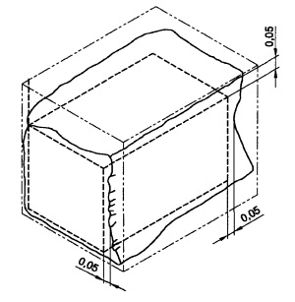试验方法：用最小刻度为1mm的卷尺或满足检测需要的其他量具测量荒料的外尺和内尺（图6.2.5），分别以荒料的长度、宽度、高度的测量值表示，精确到10mm；用内尺的长度、宽度、高度的测量值减去50mm的差值表示荒料的验收尺寸，验收尺寸应大于成品的设计尺寸。

—外尺测量线

—内尺测量线

图6.2.5 荒料的外尺和内尺的测量示意图

检测数量：逐块检测。

**6.3毛（光）板**

**Ⅰ主控项目**

**6.3.1** 毛（光）板与协议板的花纹应基本一致，色调应基本调和。

检测方法：将协议样板与待测毛（光）板并排放置，目测。

检测数量：逐架检测。

**6.3.2** 毛（光）板厚度、平面度、镜向光泽度应符合设计要求。

检测方法：按照现行国家标准《天然花岗石建筑板材》GB/T 18601的规定进行。

检测数量：按照表6.3.2的规定抽样。

表6.3.2抽样判定表（块）

|  |  |  |  |
| --- | --- | --- | --- |
| 批量范围 | 样本数 | 合格判定数（Ac） | 不合格判定数（Re） |
| ≤25 | 5 | 0 | 1 |
| 26~50 | 8 | 1 | 2 |
| 51~90 | 13 | 2 | 3 |
| 91~150 | 20 | 3 | 4 |
| 151~280 | 32 | 5 | 6 |
| 281~500 | 50 | 7 | 8 |
| 501~1200 | 80 | 10 | 11 |
| 1201~3200 | 125 | 14 | 15 |
| ≥3201 | 200 | 21 | 22 |

**6.3.3** 毛（光）板的外观缺陷应进行文件确认。

检测方法：核查确认文件。

**6.3.4** 毛（光）板加工所使用的面胶、背胶、背网等应符合相关标准的要求。

检测方法：核查面胶、背胶、背网的检测报告，必要时取样送有资质的第三方检验检测机构进行检测。

**Ⅱ一般项目**

**6.3.5** 毛（光）板验收尺寸应满足设计尺寸的加工要求。

试验方法：用最小刻度为1mm的卷尺或满足检测需要的其他量具测量毛（光）板的内尺[见图6.3.5-（a）]，用测量值减去50mm的差值表示毛光板的验收尺寸，验收尺寸应大于设计尺寸。板面内不符合设计要求或标准规定的外观缺陷应予扣除，扣除尺寸的测量见图6.3.5-（b）。

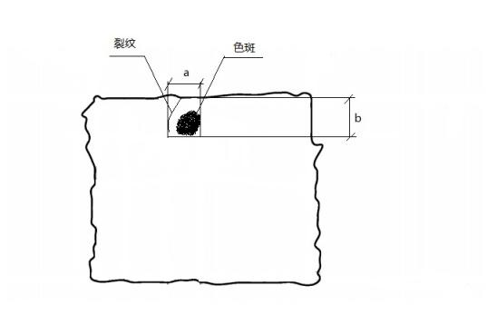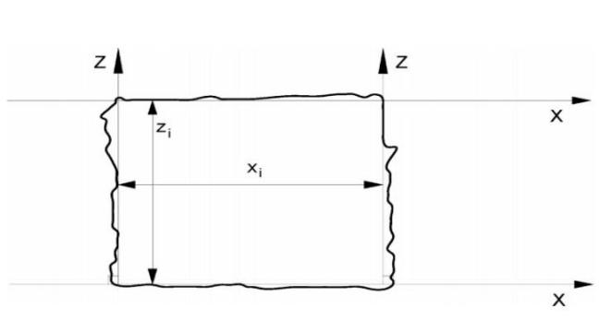

（a）内尺测量示意图 （b）扣尺测量示意图

图6.3.5 毛光板内尺测量示意图

**6.3.6** 毛（光）板的补板应确定所补板材安装位置，与周围板材的色调花纹应基本一致。

**6.4 规格板**

**Ⅰ主控项目**

**6.4.1** 室外墙面工厂验收。

**1** 石材规格板与协议板的花纹应基本一致，色调应基本调和。

检测方法：将协议样板与待测规格板并排放置，目测。

检测数量：按照表6.3.2随机抽取样品。

**2** 同一批板材花纹应基本一致，色调应基本调和。

检测方法：将待测板材按照排版图并排放置，目测。

检测数量：整个排版单元。

**3** 相邻区域的板材色调应基本调和，过渡自然，无明显色差。

检测方法：将待测板材按照排版图并排放置，目测。

检测数量：相邻两区域各按照排版图保留一列。

**4** 同一生产厂家、相同天然石材品种抽取足够数量具有代表性的样品，进行抽样检测，结果应满足表6.4.1-4的规定。

表6.4.1-4室外干挂石材验收技术要求

|  |  |  |  |  |  |  |  |  |
| --- | --- | --- | --- | --- | --- | --- | --- | --- |
| 检测项目 | | 规格尺寸  （mm） | 数量  （块） | 试验方法 | 技术指标 | | | |
| 花岗石 | 大理石 | 砂岩 | 石灰石 |
| 吸水率①（%） | | 50×50×50 | 5 | GB/T 32834 | ≤0.40 | ≤0.50 | ≤3.00 | ≤2.50 |
| 体积密度①（g/cm3） | | 50×50×50 | 5 | GB/T 32834 | ≥2.56 | ≥2.60 | ≥2.40 | ≥2.30 |
| 压缩强度②（MPa） | 干燥 | 50×50×50 | 5 | GB/T 32834 | ≥130 | ≥50 | ≥70 | ≥34 |
| 水饱和 | 50×50×50 | 5 | GB/T 32834 |

表6.4.1-4室外干挂石材验收技术要求（续）

|  |  |  |  |  |  |  |  |  |
| --- | --- | --- | --- | --- | --- | --- | --- | --- |
| 检测项目 | | 规格尺寸  （mm） | 数量  （块） | 试验方法 | 技术指标 | | | |
| 花岗石 | 大理石 | 砂岩 | 石灰石 |
| 弯曲强度③（MPa） | 干燥 | 350×100×30 | 5 | GB/T 32834 | ≥8.3 | ≥7.0 | ≥6.9 | ≥4.0 |
| 水饱和 | 350×100×30 | 5 | GB/T 32834 |
| 抗冻性④（%） | | 350×100×30 | 10 | GB/T 32834 | ≥80 | | | |
| 挂件组合单元挂装强度⑤（kN） | | 300×300×厚度 | 5 | GB/T 32834 | ≥2.80 | | | |
| 线性热膨胀系数  （×10-6℃-1） | | 250×50×20 | 2 | GB/T 9966.16 | ≤12 | ≤12 | ≤12 | ≤25 |
| 石材挂装系统结构强度⑥（kPa） | | 工程板 | 3 | GB/T 9966.8或附录B | ≥5.00 | | | |
| 挂件组合单元抗震性⑤（%） | | 300×300×厚度 | 10 | GB/T 9966.10 | ≥80 | | | |
| 激冷激热加速老化强度 | | 200×200×20 | 7 | GB/T 9966.11 | 符合设计要求 | | | |
| 静态弹性模数（MPa） | | 50×50×50 | 12 | GB/T 9966.12 | 符合设计要求 | | | |
| 动力弹性模数（MPa） | | 160×40×40 | 6 | GB/T 9966.9 | 符合设计要求 | | | |
| 耐盐雾（60个循环）⑦（%） | | 50×50×50 | 6 | GB/T 9966.15 | 外观基本无变化，质量变化率≤0.50 | | | |
| 注：①体积密度、吸水率样品如厚度无法达到50mm，可用实际厚度；  ②压缩强度样品如厚度无法达到50mm，可采用叠加粘结达到50mm；  ③弯曲强度样品尺寸应满足（10×厚度+50）mm×100mm×厚度；  ④抗冻性仅适用于寒冷地区，样品尺寸应满足（10×厚度+50）mm×100mm×厚度；  ⑤挂件组合单元挂装强度和挂件组合单元抗震性的样品挂件安装：若挂件为背栓，在每块中心位置安装好一个背栓；若为侧面开槽，在每块的一个侧面中心位置安装好一个挂件；  ⑥石材挂装系统结构强度试验样品按照实际安装方式安装挂件；  ⑦耐盐雾性仅适用于沿海地区； | | | | | | | | |

**5** 应使用饰面型防护剂进行六面防护，防护后检测结果应符合表6.4.1-5的规定。

表6.4.1-5墙面石材防护后验收技术要求

|  |  |  |  |  |  |
| --- | --- | --- | --- | --- | --- |
| 项目 | 规格尺寸  （mm） | 数量  （块） | 试验方法 | 技术指标 | |
| A级 | B级 |
| 防水性（%） | 100×100 | 10 | GB/T 32837 | ≥80 | ≥55 |
| 耐污性 | 100×100 | 12 | GB/T 32837 | 0 | 1 |
| 耐酸性*（%） | 100×100 | 10 | GB/T 32837 | ≥55 | |

表6.4.1-5墙面石材防护后验收技术要求（续）

|  |  |  |  |  |  |
| --- | --- | --- | --- | --- | --- |
| 项目 | 规格尺寸  （mm） | 数量  （块） | 试验方法 | 技术指标 | |
| A级 | B级 |
| 耐碱性（%） | 100×100 | 10 | GB/T 32837 | ≥55 | |
| 耐紫外线老化性（%） | 100×100 | 10 | GB/T 32837 | ≥55 | |
| 注：*耐酸性适用于在天然花岗石等硅酸盐类石材上使用的防护剂。 | | | | | |

**6** 所检项目全部符合要求时，判定该批板材合格；有2项及以上项目不合格时，判定该批板材不合格；有1项不合格时，应对该项目重新抽取样品进行复检，如果结果合格，则判定为该批板材合格，否则判定为不合格。

**6.4.2** 室外墙面工地现场验收。

**1** 板材的安装位置应与标注的位置一致。

检测方法：随机抽取5%已安装的板材，确认安装位置与标注的位置一致。

**2** 板材安装方向应与标注方向一致。

检测方法：随机抽取5%已安装的板材，确认安装方向与标注方向一致。

**3** 对整体饰面进行结晶硬化处理方案需经确认，应选择有资质的施工单位进行。

**6.4.3** 室外地面工厂验收。

**1** 石材规格板与协议板的花纹应基本一致，色调应基本调和。

检测方法：将协议样板与待测规格板并排放置，目测。

检测数量：按照表6.3.2随机抽取样品。

**2** 同一批板材花纹应基本一致，色调应基本调和。

检测方法：将待测板材按照排版图并排放置，目测。

检测数量：整个排版单元。

**3** 相邻区域的板材色调应基本调和，过渡自然，无明显色差。

检测方法：将待测板材按照排版图并排放置，目测。

检测数量：相邻两区域各按照排版图保留一列。

**4** 同一生产厂家、相同石材品种抽取足够数量具有代表性的样品，按标准要求制作成满足表6.4.3-4要求的规格数量，进行抽样检测，结果应符合表6.4.3-4的要求。

表6.4.3-4地面石材验收技术要求

|  |  |  |  |  |  |  |  |  |
| --- | --- | --- | --- | --- | --- | --- | --- | --- |
| 检测项目 | | 规格尺寸  （mm） | 数量  （块） | 试验方法 | 技术指标 | | | |
| 花岗石 | 大理石 | 板石 | 石灰石 |
| 吸水率①（%） | | 50×50×50 | 5 | GB/T18601 | ≤0.60 | ≤0.60 | ≤0.25 | ≤2.50 |
| 体积密度①（g/cm3） | | 50×50×50 | 5 | GB/T18601 | ≥2.56 | ≥2.56 | —— | ≥2.30 |
| 压缩强度②（MPa） | 干燥 | 50×50×50 | 5 | GB/T18601 | ≥100 | ≥70 | —— | ≥34 |
| 水饱和 | 50×50×50 | 5 | GB/T18601 |
| 弯曲强度③（MPa） | 干燥 | 350×100×30 | 5 | GB/T18601 | ≥8.0 | ≥7.0 | ≥20 | ≥4.0 |
| 水饱和 | 350×100×30 | 5 | GB/T18601 |
| 抗冻性④（%） | | 350×100×30 | 10 | 附录C | ≥80 | | | |
| 耐磨性（1/cm3） | | 50×50×厚度 | 5 | GB/T 9966.4 | ≥25 | ≥10 | ≥8 | ≥10 |
| 线性热膨胀系数  （×10-6℃-1） | | 250×50×20 | 2 | GB/T 9966.16 | ≤12 | ≤12 | ≤12 | ≤25 |
| 坚固性（%） | | 50×50×50 | 6 | JC/T 2114 | ≤0.5 | | | |
| 防滑性 | | 300×300×厚度 | 10 | JC/T 1050 | ≥0.50 | | | |
| 耐盐雾（60个循环）⑤（%） | | 50×50×50 | 6 | GB/T 9966.15 | 外观基本无变化，质量变化率≤0.50 | | | |
| 注：①体积密度、吸水率样品如厚度无法达到50mm，可用实际厚度；  ②压缩强度样品如厚度无法达到50mm，可采用叠加粘结达到50mm；  ③弯曲强度样品尺寸应满足（10×厚度+50）mm×100mm×厚度；  ④抗冻性仅适用于寒冷地区，样品尺寸应满足（10×厚度+50）mm×100mm×厚度；  ⑤耐盐雾性仅适用于沿海地区。 | | | | | | | | |

**5** 地面石材可先用饰面型防护剂进行六面防护后，再使用底面防护剂进行底面和四个侧面的防护。地面石材防护后检测要求应分别符合表6.4.3-5（1）和表6.4.3-5（2）的规定。

表6.4.3-5（1）地面石材用饰面型防护后验收技术要求

|  |  |  |  |  |  |
| --- | --- | --- | --- | --- | --- |
| 项目 | 规格尺寸  （mm） | 数量  （块） | 试验方法 | 技术指标 | |
| A级 | B级 |
| 防水性（%） | 100×100 | 10 | GB/T 32837 | ≥80 | ≥55 |
| 耐污性 | 100×100 | 12 | GB/T 32837 | 0 | 1 |
| 耐酸性*（%） | 100×100 | 10 | GB/T 32837 | ≥55 | |
| 耐碱性（%） | 100×100 | 10 | GB/T 32837 | ≥55 | |

表6.4.3-5（1）地面石材用饰面型防护后验收技术要求（续）

|  |  |  |  |  |  |
| --- | --- | --- | --- | --- | --- |
| 项目 | 规格尺寸  （mm） | 数量  （块） | 试验方法 | 技术指标 | |
| A级 | B级 |
| 耐紫外线老化性（%） | 100×100 | 10 | GB/T 32837 | ≥55 | |
| 注：*耐酸性适用于在天然花岗石等硅酸盐类石材上使用的防护剂。 | | | | | |

表6.4.3-5（2）地面石材用底面型防护后验收技术要求

|  |  |  |  |  |
| --- | --- | --- | --- | --- |
| 项目 | 规格尺寸（mm） | 数量（块） | 试验方法 | 技术指标 |
| 抗渗性 | 150×150×30 | 6 | GB/T 32837 | 无水斑出现 |
| 与水泥粘接强度下降率（%） | 300×300×20 | 10 | GB/T 32837 | ≤0.5 |

**6** 所检项目全部符合要求时，判定该批板材合格；有2项及以上项目不合格时，判定该批板材不合格；有1项不合格时，应对该项目重新抽取样品进行复检，如果结果合格，则判定为该批板材合格，否则判定为不合格。

**6.4.4** 室外地面工地现场验收。

**1** 板材的安装位置应与标注的位置一致。

检测方法：随机抽取5%已安装的板材，确认安装位置与标注的位置一致。

**2** 板材安装方向应与标注方向一致。

检测方法：随机抽取5%已安装的板材，确认安装方向与标注方向一致。

**3** 对整体饰面进行结晶硬化处理方案需经确认，应选择有资质的施工单位进行。

**6.4.5** 室内墙面工厂验收。

**1** 石材规格板与协议板的花纹应基本一致，色调应基本调和。

检测方法：将协议样板与待测规格板并排放置，目测。

检测数量：按照表6.3.2随机抽取样品。

**2** 同一批板材花纹应基本一致，色调应基本调和。

检测方法：将待测板材按照排版图并排放置，目测。

检测数量：整个排版单元。

**3** 相邻区域的板材色调应基本调和，过渡自然，无明显色差。

检测方法：将待测板材按照排版图并排放置，目测。

检测数量：相邻两区域各按照排版图保留一列。

**4** 同一生产厂家、相同石材品种抽取足够数量具有代表性的样品，按标准要求制作成满足表6.4.5-4要求的规格数量，进行抽样检测，结果应符合表6.4.5-4的规定。

表6.4.5-4 室内墙面石材验收技术要求

|  |  |  |  |  |  |  |  |  |
| --- | --- | --- | --- | --- | --- | --- | --- | --- |
| 检测项目 | | 规格尺寸  （mm） | 数量  （块） | 试验方法 | 技术指标 | | | |
| 花岗石 | 大理石 | 砂岩 | 石灰石 |
| 吸水率①（%） | | 50×50×50 | 5 | GB/T 32834 | ≤0.40 | ≤0.50 | ≤3.00 | ≤2.50 |
| 体积密度①（g/cm3） | | 50×50×50 | 5 | GB/T 32834 | ≥2.56 | ≥2.60 | ≥2.40 | ≥2.30 |
| 压缩强度②（MPa） | 干燥 | 50×50×50 | 5 | GB/T 32834 | ≥130 | ≥50 | ≥70 | ≥34 |
| 水饱和 | 50×50×50 | 5 | GB/T 32834 |
| 弯曲强度③（MPa） | 干燥 | 350×100×30 | 5 | GB/T 32834 | ≥8.3 | ≥7.0 | ≥6.9 | ≥4.0 |
| 水饱和 | 350×100×30 | 5 | GB/T 32834 |
| 挂件组合单元挂装强度④（KN） | | 300×300×厚度 | 5 | GB/T 32834 | ≥0.65 | | | |
| 石材挂装系统结构强度⑤（KPa） | | 工程板 | 3 | GB/T 9966.8或附录B | ≥1.20 | | | |
| 挂件组合单元抗震性④（%） | | 300×300×厚度 | 10 | GB/T 9966.10 | ≥80 | | | |
| 激冷激热加速老化强度 | | 200×200×20 | 7 | GB/T 9966.11 | 符合设计要求 | | | |
| 静态弹性模数（MPa） | | 50×50×50 | 12 | GB/T 9966.12 | 符合设计要求 | | | |
| 动力弹性模数（MPa） | | 160×40×40 | 6 | GB/T 9966.9 | 符合设计要求 | | | |
| 注：①体积密度、吸水率样品如厚度无法达到50mm，可用实际厚度；  ②压缩强度样品如厚度无法达到50mm，可采用叠加粘结达到50mm；  ③弯曲强度样品尺寸应满足（10×厚度+50）mm×100mm×厚度；  ④挂件组合单元挂装强度和挂件组合单元抗震性的样品挂件安装：若挂件为背栓，在每块中心位置安装好一个背栓；若为侧面开槽，在每块的一个侧面中心位置安装好一个挂件；  ⑤挂件组合单元系统结构强度试验样品按照实际安装方式安装挂件。 | | | | | | | | |

**5** 墙面石材防护后检测要求见表6.4.5-5。

表6.4.5-5墙面石材防护后验收技术要求

|  |  |  |  |  |  |
| --- | --- | --- | --- | --- | --- |
| 项目 | 规格尺寸  （mm） | 数量  （块） | 试验方法 | 技术指标 | |
| A级 | B级 |
| 防水性（%） | 100×100 | 10 | GB/T 32837 | ≥80 | ≥55 |
| 耐污性 | 100×100 | 12 | GB/T 32837 | 0 | 1 |

**6** 所检项目全部符合要求时，判定该批板材合格；有2项及以上项目不合格时，判定该批板材不合格；有1项不合格时，应对该项目重新抽取样品进行复检，如果结果合格，则判定为该批板材合格，否则判定为不合格。

**7** 墙面石材需要补强时应抽取补强后石材进行弯曲强度检测，检测结果应符合设计要求，补强检测应符合表6.4.5-7的规定。

表6.4.5-7补强石材验收技术要求

|  |  |  |  |  |  |
| --- | --- | --- | --- | --- | --- |
| 石材类型 | 补强方式 | 样品规格（mm） | 数量（块） | 试验方法 | 技术指标 |
| 泥质缝合线 | 折断后补胶加背筋 | 350×100×30 | 5 | GB/T 9966.2方法A | 符合设计要求 |
| 强度较低的矿脉线 | 加背筋 | 350×100×30 | 5 |
| 坚固性差石材 | 增强型背网 | 350×100×30 | 5 |

**6.4.6** 室内墙面工地现场验收。

**1** 板材的安装位置应与排板图一致。

检测方法：随机抽取5%已安装的板材，确认安装位置与排板图是否一致。

**2** 板材安装方向应与排板时标注方向一致。

检测方法：随机抽取5%已安装的板材，确认安装方向与排板时标注方向是否一致。

**3** 对整体饰面进行结晶硬化处理方案需经确认，应选择有资质的施工单位进行。

**6.4.7** 室内地面工厂验收。

**1** 石材规格板与协议板的花纹应基本一致，色调应基本调和。

检测方法：将协议样板与待测规格板并排放置，目测。

检测数量：按照表6.3.2随机抽取样品。

**2** 同一批板材花纹应基本一致，色调应基本调和。

检测方法：将待测板材按照排版图并排放置，目测。

检测数量：整个排版单元。

**3** 相邻区域的板材色调应基本调和，过渡自然，无明显色差。

检测方法：将待测规格板按照排版图并排放置，目测。

检测数量：相邻两区域各按照排版图保留一列。

**4** 同一生产厂家、相同石材品种抽取足够数量具有代表性的样品，按标准要求制作成满足表6.4.7-4要求的规格数量，进行抽样检测，结果应符合表6.4.7-4的规定。

表6.4.7-4地面石材验收技术要求

|  |  |  |  |  |  |  |  |
| --- | --- | --- | --- | --- | --- | --- | --- |
| 检测项目 | | 规格尺寸  （mm） | 数量  （块） | 试验方法 | 技术指标 | | |
| 花岗石 | 大理石 | 石灰石 |
| 吸水率①（%） | | 50×50×50 | 5 | GB/T18601 | ≤0.60 | ≤0.60 | ≤2.50 |
| 体积密度①（g/cm3） | | 50×50×50 | 5 | GB/T18601 | ≥2.56 | ≥2.56 | ≥2.30 |
| 压缩强度②（MPa） | 干燥 | 50×50×50 | 5 | GB/T18601 | ≥100 | ≥70 | ≥34 |
| 水饱和 | 50×50×50 | 5 | GB/T18601 |
| 弯曲强度③（MPa） | 干燥 | 350×100×30 | 5 | GB/T18601 | ≥8.0 | ≥7.0 | ≥4.0 |
| 水饱和 | 350×100×30 | 5 | GB/T18601 |
| 耐磨性（1/cm3） | | 50×50×厚度 | 5 | GB/T 9966.4 | ≥25 | ≥10 | ≥10 |
| 线性热膨胀系数  （×10-6℃-1） | | 250×50×20 | 2 | GB/T 9966.16 | ≤12 | ≤12 | ≤25 |
| 防滑性 | | 300×300×厚度 | 10 | JC/T 1050 | ≥0.50 | | |
| 注：①体积密度、吸水率样品如厚度无法达到50mm，可用实际厚度；  ②压缩强度样品如厚度无法达到50mm，可采用叠加粘结达到50mm；  ③弯曲强度样品尺寸应满足（10×厚度+50）mm×100mm×厚度。 | | | | | | | |

**5** 地面石材可先用饰面型防护剂进行六面防护后，再使用底面型防护剂进行底面和四个侧面的防护。

**6** 地面石材也可以先用饰面型防护剂进行六面防护，底面再涂刷防水背胶防护。地面石材防护后验收技术要求见表6.4.7-6（1）和表6.4.7-6（2）。

表6.4.7-6（1）地面石材用饰面型防护后验收技术要求

|  |  |  |  |  |  |
| --- | --- | --- | --- | --- | --- |
| 项目 | 规格尺寸  （mm） | 数量  （块） | 试验方法 | 技术指标 | |
| A级 | B级 |
| 防水性（%） | 100×100 | 10 | GB/T 32837 | ≥80 | ≥55 |
| 耐污性 | 100×100 | 12 | GB/T 32837 | 0 | 1 |
| 耐碱性（%） | 100×100 | 10 | GB/T 32837 | ≥55 | |

表6.4.7-6（2）地面石材用底面型防护后验收技术要求

|  |  |  |  |  |
| --- | --- | --- | --- | --- |
| 项目 | 规格尺寸（mm） | 数量（块） | 试验方法 | 技术指标 |
| 抗渗性 | 150×150×30 | 6 | GB/T 32837 | 无水斑出现 |
| 与水泥粘接强度下降率（%） | 300×300×20 | 10 | GB/T 32837 | ≤0.5 |

**7** 所检项目全部符合要求时，判定该批板材合格；有2项及以上项目不合格时，判定该批板材不合格；有1项不合格时，应对该项目重新抽取样品进行复检，如果结果合格，则判定为该批板材合格，否则判定为不合格。

**6.4.8** 室内地面工地现场验收。

**1** 板材的安装位置应与标注的位置一致。

检测方法：随机抽取5%已安装的板材，确认安装位置与标注的位置一致。

**2** 板材安装方向应与标注方向一致。

检测方法：随机抽取5%已安装的板材，确认安装方向与标注方向一致。

**3** 对整体饰面进行结晶硬化处理方案需经确认，应选择有资质的施工单位进行。

**6.4.9** 广场路面用石材工厂验收。

**1** 同一生产厂家、相同石材品种抽取足够数量具有代表性的样品，按标准要求制作成满足表6.4.9-1要求的规格数量，进行抽样检测，结果应符合表6.4.9-1的规定。

表6.4.9-1广场路面用石材验收技术要求

|  |  |  |  |  |  |  |  |  |  |
| --- | --- | --- | --- | --- | --- | --- | --- | --- | --- |
| 检测项目 | | 规格尺寸  （mm） | 数量  （块） | 试验方法 | 技术指标 | | | | |
| 花岗石 | 大理石 | 板石 | 砂岩 | 石灰石 |
| 吸水率（%） | | 50×50×50 | 5 | JC/T 2114 | ≤0.60 | ≤0.60 | ≤0.25 | ≤3.00 | ≤3.00 |
| 压缩强度（MPa） | 干燥 | 50×50×50 | 5 | JC/T 2114 | ≥100.0 | ≥52.0 | —— | ≥68.9 | ≥55 |
| 水饱和 | 50×50×50 | 5 | JC/T 2114 |
| 弯曲强度（MPa） | 干燥 | 350×100×30 | 5 | JC/T 2114 | ≥8.0 | ≥6.9 | ≥20 | ≥6.9 | ≥4.0 |
| 水饱和 | 350×100×30 | 5 | JC/T 2114 |
| 抗冻性（%） | | 350×100×30 | 10 | 附录C | ≥80 | | | | |
| 耐磨性（1/cm3） | | 50×50×厚度 | 5 | JC/T 2114 | ≥25 | ≥10 | ≥8 | ≥8 | ≥10 |
| 坚固性（%） | | 50×50×50 | 6 | JC/T 2114 | ≤0.5 | | | | |
| 防滑性 | | 300×300×厚度 | 3 | JC/T 1050 | ≥0.50 | | | | |

**2** 所检项目全部符合要求时，判定该批板材合格；有2项及以上项目不合格时，判定该批板材不合格；有1项不合格时，应对该项目重新抽取样品进行复检，如果结果合格，则判定为该批板材合格，否则判定为不合格。

**6.4.10** 广场路面用石材工地现场验收。

**1** 板材的安装位置应与标注的位置一致。

检测方法：随机抽取5%已安装的板材，确认安装位置与标注的位置一致。

**2** 板材安装方向应与标注方向一致。

检测方法：随机抽取5%已安装的板材，确认安装方向与标注方向一致。

**3** 对整体饰面进行结晶硬化处理方案需经确认，应选择有资质的施工单位进行。

**Ⅱ一般项目**

**6.4.11** 室外墙面工厂验收。

**1** 板材的加工质量（普型板包括规格尺寸、平面度、角度、光泽度；圆弧板包括圆弧板直线度、圆弧板线轮廓度、圆弧板角度、正面与侧面板夹角、圆弧板α角；）

检测方法：按照排板单元的5%（以块为单位）随机抽取样品，按照GB/T 18601方法进行检测，所检项目全部符合要求时，判定该单元板材加工合格，若发现有2项或2项以上不合格时，若有1项不合格数大于5%，则判定该单元板材不合格。若有1项不合格数小于等于10%时，可在相同排板单元另外的石材中抽取5%样品对不合格项目进行复检，复检结果的不合格数小于等于5%时，判定该单元板材合格，否则，判定为不合格。

**2** 板材的背栓孔和干挂槽的加工应符合设计要求。

检测方法：根据排板单元的所需背栓孔和干挂槽数量（个）随机抽取5%的数量，按照GB/T 32834进行检测，检测结果全部符合设计要求时，判定该排板单元所加工的背栓孔和干挂槽合格，否则判定为不合格。不合格单元产品退回生产车间返工。

**3** 修补后板材外观质量应符合设计要求。

检测方法：目测。

检测数量：逐块。

**6.4.12** 室外墙面工地现场验收。

**1** 板材应有合格标记。

检测方法：随机抽取5%板材进行核查。

**2** 板材数量应与装箱单一致。

检测方法：随机抽取5%进行核查。

**3** 检查备板是否符合要求。

检测方法：目测。

**4** 板材防护效果确认。

检测方法：随机抽取5%板材，距离板材表面0.5m高度，用瓶倾倒100ml~200ml矿泉水，水呈荷叶水珠四散滚落，1min内竖直板材，表面不留水迹为合格。

**5** 安装后的板材应有成品保护措施。

**6.4.13** 室外地面工厂验收。

**1** 板材的加工质量（包括规格尺寸、平面度、角度、光泽度）应符合设计要求。

试验方法：按照排板单元的5%（以块为单位）随机抽取样品，按照GB/T 18601的方法进行检测，所检项目全部符合要求时，判定该单元板材加工合格，若发现有2项或2项以上不合格时，若有1项不合格数大于5%，则判定该单元板材不合格。若有1项不合格数小于等于5%时，可在相同排板单元另外的石材中抽取5%样品对不合格项目进行复检，复检结果的不合格数小于等于5%时，判定该单元板材合格，否则，判定为不合格。

**2** 修补后板材外观质量应符合设计要求。

检测方法：目测。

检测数量：逐块。

**6.4.14** 室外地面工地现场验收。

**1** 板材应有合格标记。

检测方法：随机抽取5%板材进行核查。

**2** 板材数量应与装箱单一致。

检测方法：随机抽取5%进行核查。

**3** 检查备板是否符合要求。

检测方法：目测。

**4** 板材防护效果确认。

检测方法：随机抽取5%板材，距离板材表面0.5m高度，用瓶倾倒100ml~200ml矿泉水，水呈荷叶水珠四散滚落，1min内竖直板材，表面不留水迹为合格。

**5** 安装后的板材应有成品保护措施。

**6.4.15** 室内墙面工厂验收。

**1** 板材的加工质量（包括规格尺寸、平面度、角度、光泽度）应符合设计要求。

试验方法：按照排板单元的5%（以块为单位）随机抽取样品，按照GB/T 32834标准进行检测 ，所检项目全部符合要求时，判定该单元板材加工合格，若发现有2项或2项以上不合格时，若有1项不合格数大于5%，则判定该单元板材不合格。若有1项不合格数小于等于5%时，可在相同排板单元另外的石材中抽取5%样品对不合格项目进行复检，复检结果的不合格数小于等于5%时，判定该单元板材合格，否则，判定为不合格。

**2** 板材的背栓孔和干挂槽的加工应符合设计要求。

检测方法：根据排板单元的所需背栓孔和干挂槽数量（个）随机抽取5%的数量，按照GB/T 32834进行检测，检测结果全部符合设计要求时，判定该排板单元所加工的背栓孔和干挂槽合格，否则判定为不合格。不合格单元产品退回生产车间返工。

**3** 修补后板材外观质量应符合设计要求。

检测方法：目测。

检测数量：逐块。

**6.4.16** 室内墙面工地现场验收。

**1** 板材应有合格标记。

检测方法：随机抽取5%板材进行核查。

**2** 板材数量应与装箱单一致。

检测方法：随机抽取5%进行核查。

**3** 检查备板是否符合要求。

检测方法：目测。

**4** 板材防护效果确认。

检测方法：随机抽取5%板材，距离板材表面0.5m高度，用瓶倾倒100ml~200ml矿泉水，水呈荷叶水珠四散滚落，1min内竖直板材，表面不留水迹为合格。

**5** 安装后的板材应有成品保护措施。

**6.4.17** 室内地面工厂验收。

**1** 板材的加工质量（包括规格尺寸、平面度、角度、光泽度）应符合设计要求。

试验方法：按照排板单元的5%（以块为单位）随机抽取样品，按照GB/T 18601方法进行检测，所检项目全部符合要求时，判定该单元板材加工合格，若发现有2项或2项以上不合格时，若有1项不合格数大于5%，则判定该单元板材不合格。若有1项不合格数小于等于5%时，可在相同排板单元另外的石材中抽取5%样品对不合格项目进行复检，复检结果的不合格数小于等于5%时，判定该单元板材合格，否则，判定为不合格。

**2** 修补后板材外观质量应符合设计要求。

检测方法：目测。

检测数量：逐块。

**6.4.18** 室内地面工地现场验收。

**1** 板材应有合格标记。

检测方法：随机抽取5%板材进行核查。

**2** 板材数量应与装箱单一致。

检测方法：随机抽取5%进行核查。

**3** 检查备板是否符合要求。

检测方法：目测。

**4** 板材防护效果确认。

检测方法：随机抽取5%板材，距离板材表面0.5m高度，用瓶倾倒100ml~200ml矿泉水，水呈荷叶水珠四散滚落，1min内竖直板材，表面不留水迹为合格。

**5** 安装后的板材应有成品保护措施。

**6.4.19**广场路面用石材工厂验收。

**1** 板材的加工质量（包括规格尺寸、平面度、角度、光泽度）

试验方法：按照排板单元的5%（以块为单位）随机抽取样品，按照GB/T 18601方法进行检测，所检项目全部符合要求时，判定该单元板材加工合格，若发现有2项或2项以上不合格时，若有1项不合格数大于5%，则判定该单元板材不合格。若有1项不合格数小于等于5%时，可在相同排板单元另外的石材中抽取5%样品对不合格项目进行复检，复检结果的不合格数小于等于5%时，判定该单元板材合格，否则，判定为不合格。

**2** 修补后板材外观质量应符合设计要求。

检测方法：目测。

检测数量：逐块。

**6.4.20** 广场路面用石材工地现场验收。

**1** 板材应有合格标记。

检测方法：随机抽取5%板材进行核查。

**2** 板材数量应与装箱单一致。

检测方法：随机抽取5%进行核查。

**3** 检查备板是否符合要求。

检测方法：目测。

**4** 安装后的板材应有成品保护措施。

**6.5异型石材**

**Ⅰ主控项目**

**6.5.1** 异型石材工厂验收。

**1** 坯料的尺寸应满足成品加工的尺寸需要。

试验方法：用最小刻度为1mm的卷尺或满足检测需要的其他量具测量。

**2** 坯料的外观质量应满足加工要求。

试验方法：同一品种、同一部位、同一装饰单元为一批，避免阳光直射但采光充足的光线下，装饰面向上，适宜摆放一起，检测人员站立按顺时针或逆时针行走，目测表面有无色差和外观缺陷。对难以察觉的外观缺陷可用淋水法观察，对干湿区分明显的石材，既要在干燥状态下观察，也要在湿态状态下观察。

**3** 异型石材完形后应进行预拼。

试验方法：基座必须在相同基准面上进行安放拼装，用游标卡尺或塞尺检查拼缝是否符合设计要求，观察雕刻的细节和重点部位是否满足设计要求。柱身至少要完成一组拼装。其他异型石材双方协商选择适宜的拼装方式。

**4** 异型石材成品应进行拼装。

试验方法：按照安装编号进行拼装，将光泽度检验标准板和拼装产品放在一起，观察表面光泽效果是否一致。目测粘接修补是否影响装饰效果或表6.5.1-4的规定，粘接修补距离挂件的槽、孔的边缘距离不得小于200mm（图6.5.1-4）。

表6.5.1-4弧面板修补验收要求

|  |  |  |  |
| --- | --- | --- | --- |
| 工程位置（m）  （距地面垂直距离） | 修补面积 | 检测条件 | 技术指标 |
| ＜3 | 花岗石：≤15mm×30mm  大理石、石灰石、砂岩：≤6cm2 | 距离3m，目测不可见 | 不允许 |
| ≤3~＜6 | 花岗石：≤15mm×30mm  大理石、石灰石、砂岩：≤6cm2 | 距离6m，目测不清晰 | 主装饰面不允许，  两侧面共允许1处和背面允许1处 |
| ≤6~＜9 | 花岗石：≤30mm×60mm  大理石、石灰石、砂岩：≤12cm2 | 距离9m，目测不清晰 | 主装饰面不允许，  两侧面共允许1处和背面允许1处 |
| ≤9~＜12 | 花岗石：≤30mm×60mm  大理石、石灰石、砂岩：≤12cm2 | 距离12m，目测不清晰 | 主装饰面不允许，  两侧面各允许1处和背面允许1处 |
| ≤12~＜15 | 花岗石：≤60mm×60mm  大理石、石灰石、砂岩：≤24cm2 | 距离15m，目测不清晰 | 主装饰面不允许，  两侧面共允许1处和背面允许1处 |
| ≥15 | 花岗石：≤60mm×60mm  大理石、石灰石、砂岩：≤24cm2 | 距离15m，目测不可见 | 主装饰面允许1处，  两侧面各允许1处和背面允许1处 |

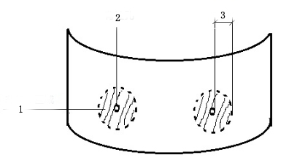

1—非修补区域；

2—背栓孔；

3—粘结修补区域距背栓孔的距离；

图6.5.1-4 缺陷位置示意图

【条文说明】本条款主要针对圆柱等弧面板的装饰面粘接修补，平面异形可参考规格板的标准规定。通常圆柱或异形产品属于工程中的点睛之作，属于工程的非常重要的部位，所选的荒料都是精品，原材料比较稀缺，而且圆柱的加工比较复杂，所以产品最好能一次成功，重新补料往往没有在原料的基础上进行局部修复的装饰效果好。如果粘接修补不影响安全性，建议采用局部的粘接修补而无需换料。

大圆柱（直径在1500mm以上）加工通常采取四拼，小圆柱加工通常采取两拼，一些圆柱的高度超过15m，对于抛光面的圆柱超过15m的色斑面积超过60mm×60mm即使可见，普遍认为并不会影响装饰效果。

粘接修补的面积尺寸参考了花岗石、大理石、石灰石、砂岩建筑板材的标准中色斑的规定，因为粘接修补主要是对色斑的修补。

**6.5.2** 异型石材工地现场验收。

**1** 异型石材的安装位置应与标注的位置一致。

检测方法：随机抽取5%已安装的异型石材，确认安装位置与标注的位置一致。

**2** 异型石材安装方向应与标注方向一致。

检测方法：随机抽取5%已安装的板材，确认安装方向与标注方向一致。

**3** 对整体饰面进行结晶硬化处理方案需经确认，应选择有资质的施工单位进行。

**Ⅱ一般项目**

**6.5.3** 异型石材工厂验收。

**1** 每块异型石材均有唯一性编号，编号应位于明显但不影响装饰效果的部位。编号不应对石材产生污染。

检测方法：核查异型石材。

检测数量：逐块。

**2** 修补后异型石材外观质量应符合设计要求。

检测方法：目测。

检测数量：逐块。

**6.5.4** 异型石材工地现场验收。

**1** 每块异型石材应有合格标记。

检测方法：随机抽取5%板材进行核查。

**2** 异型石材数量应与装箱单一致。

检测方法：随机抽取5%进行核查。

**3** 检查备板是否符合要求。

检测方法：目测。

**4** 安装后的异型石材应有成品保护措施。

# **附录A 天然石材耐老化性能试验方法**

**A.1 设备和试剂**

**A.1.1** 天平应符合下列规定：

**1** 最大称量不小于500g；

**2** 感量0.01g。

**A.1.2** 干燥箱应符合下列规定：

**1** 温度可以控制在（65±5）℃及（60±2）℃；

**2** 控温精度不小于±1℃。

**A.1.3** 试验试剂应符合下列规定：

**1** 硫酸：化学纯；

**2** 氢氧化钠：化学纯；

**3**  氯化钡：化学纯；

**4** 酚酞。

**A.2 试验样品**

试验样品的尺寸及数量见表A.2。

表A.2 试验样品的尺寸及数量

|  |  |  |  |
| --- | --- | --- | --- |
| 项 目 | | 试件尺寸（mm） | 数量（块） |
| 耐人工气候老化性（240h） | | 100×204×H* | 5 |
| 盐结晶强度 | | 50×50×50 | 6 |
| 耐盐雾老化性（60次） | | 50×50×50 | 4 |
| 耐化学腐蚀性 | 耐酸性[10%（V/V）硫酸] | 40×40×H | 3 |
| 耐碱性（100g/L氢氧化钠） | 40×40×H | 3 |
| 耐酸性（二氧化硫气氛） | | 80×60×20 | 4 |
| 注：*H为试验样品的厚度 | | | |

**A.3 试验步骤**

**A.3.1** 天然石材（不含石材复合板）耐人工气候老化性试验应符合下列规定：

**1** 将每块试验样品切成两半，制成规格为（10*H+50）mm×100mm×H的两块，共制得10块试验样品。

**2** 将10块试验样品分成A、B两组，每组5块，A组作为参比样品，B组按照现行国家标准《建筑材料人工气候加速老化试验方法》GB/T 16259-2008中方法A规定进行240h连续老化照射试验，其中累计单位面积辐射能不小于475MJ/m2，黑标温度为（65±3）℃，相对湿度（65±5）%。

**3** 观察B组老化后试验样品有无破坏。单色试验样品按照现行国家标准《彩色建筑材料色度测量方法》GB/T 11942的规定测试色差，多色试验样品按现行国家标准《色漆和清漆 涂层老化的评级方法》GB/T 1766的目视比色法进行老化前后变色的评级。

**4**  天然石材（不含石材复合板）耐人工气候老化性试验以所有试验样品中老化性能最差的结果作为颜色变化结果。

**A.3.2** 石材复合板耐人工气候老化性试验应符合下列规定：

**1** 将每块试验样品切成两半，制成规格为100mm×100mm×H的两块，共制得10块试验样品。

**2** 将10块试验样品分成A、B两组，每组5块，A组作为参比样品，B组按照现行国家标准《建筑材料人工气候加速老化试验方法》GB/T 16259-2008中方法A规定进行240h连续老化照射试验，其中累计单位面积辐射能不小于475MJ/m2，黑标温度为（65±3）℃，相对湿度（65±5）%。

**3** 观察B组老化后试验样品有无破坏。单色试验样品按照现行国家标准《彩色建筑材料色度测量方法》GB/T 11942的规定测试色差，多色试验样品按现行国家标准《色漆和清漆 涂层老化的评级方法》GB/T 1766的目视比色法进行老化前后变色的评级。

**4** 石材复合板耐人工气候老化性试验结果以所有试验样品中老化性能最差的结果作为颜色变化结果。

**A.3.3** 天然石材盐结晶强度试验按照现行国家标准《天然石材试验方法 第17部分：盐结晶强度的测定》GB/T 9966.17的规定进行。

**A.3.4** 天然石材耐盐雾老化性试验按照现行国家标准《天然石材试验方法 第15部分：耐盐雾老化强度测定》GB/T 9966.15的规定进行，循环次数为60次。

**A.3.5** 天然石材耐酸性（二氧化硫气氛）试验按照现行国家标准《天然石材试验方法 第6部分：耐酸性试验》GB/T 9966.6规定进行。观察并记录试验样品试验后的外观变化，以每组试验样品的相对质量变化率的算术平均值作为试验结果，精确到0.01%。

**A.3.6** 天然石材耐酸性[10%（V/V）硫酸]应符合下列规定：

**1** 将3块试验样品置于（65±5）℃的烘箱中干燥48h±0.5h，放入干燥器中冷却至室温，称量并记录质量（m1），精确至0.01g。

**2** 将试验样品置于玻璃容器中的玻璃棒支撑上，试样间隔应不小于15mm，加入硫酸溶液[10%（V/V）]至液面超过试样30mm±5mm，试验样品在硫酸溶液中浸泡48h±0.5h。

**3** 取出试验样品用蒸馏水冲洗，放在蒸馏水中煮沸15min±5min，再用蒸馏水冲洗（用氯化钡溶液检查是否有残留的硫酸溶液）。

**4** 将试验样品置于（65±5）℃的烘箱中干燥48h±0.5h，放入干燥器中冷却至室温，称量并记录质量（m2），精确至0.01g。

**5** 天然石材耐酸性[10%（V/V）硫酸]试验结果按照式（A.3.6）计算，以每组试验样品的耐酸性的算术平均值作为试验结果，精确到0.01%。

 (A.3.6)

式中：——试样的耐酸性（%）；

——未经酸腐蚀的试样质量（g）；

——经酸腐蚀的试样质量（g）；

**A.3.7** 天然石材耐碱性（100g/L氢氧化钠）应符合下列规定：

**1** 将3块试验样品置于（65±5）℃的烘箱中干燥48h±0.5h，放入干燥器中冷却至室温，称量并记录质量（m3），精确至0.01g。

**2** 将试验样品置于塑料容器中的塑料棒支撑上，试样间隔应不小于15mm，加入氢氧化钠溶液[ρ（NaOH）=100g/L]至液面超过试样30mm±5mm，试验样品在氢氧化钠溶液中浸泡48h±0.5h。

**3** 取出试验样品用蒸馏水冲洗，放在蒸馏水中煮沸15min±5min，再用蒸馏水冲洗（用酚酞溶液检查是否有氢氧化钠溶液）。

**4** 将试验样品置于（65±5）℃的烘箱中干燥48h±0.5h，放入干燥器中冷却至室温，称量并记录质量（m4），精确至0.01g。

**5** 天然石材耐碱性（100g/L氢氧化钠）试验结果按照式（A.3.7）计算，以每组试验样品的耐碱性的算术平均值作为耐碱性的试验结果，精确到0.01%。

 (A.3.7)

式中：——试样的耐碱性（%）；

——未经碱腐蚀的试样质量（g）；

——经碱腐蚀的试样质量（g）；

# **附录B 石材挂件组合单元系统结构强度试验方法**

**B.1设备**

**B.1.1**石材挂件组合单元系统结构强度试验机（图B.1.1）应符合下列规定：

**1** 能提供最大风压为15Kpa；

**2** 按照程序提供正负压力。

**B.1.2** 游标卡卷尺的最小刻度为0.1mm；

**B.1.3** 游标卡尺的最小刻度为0.02mm；

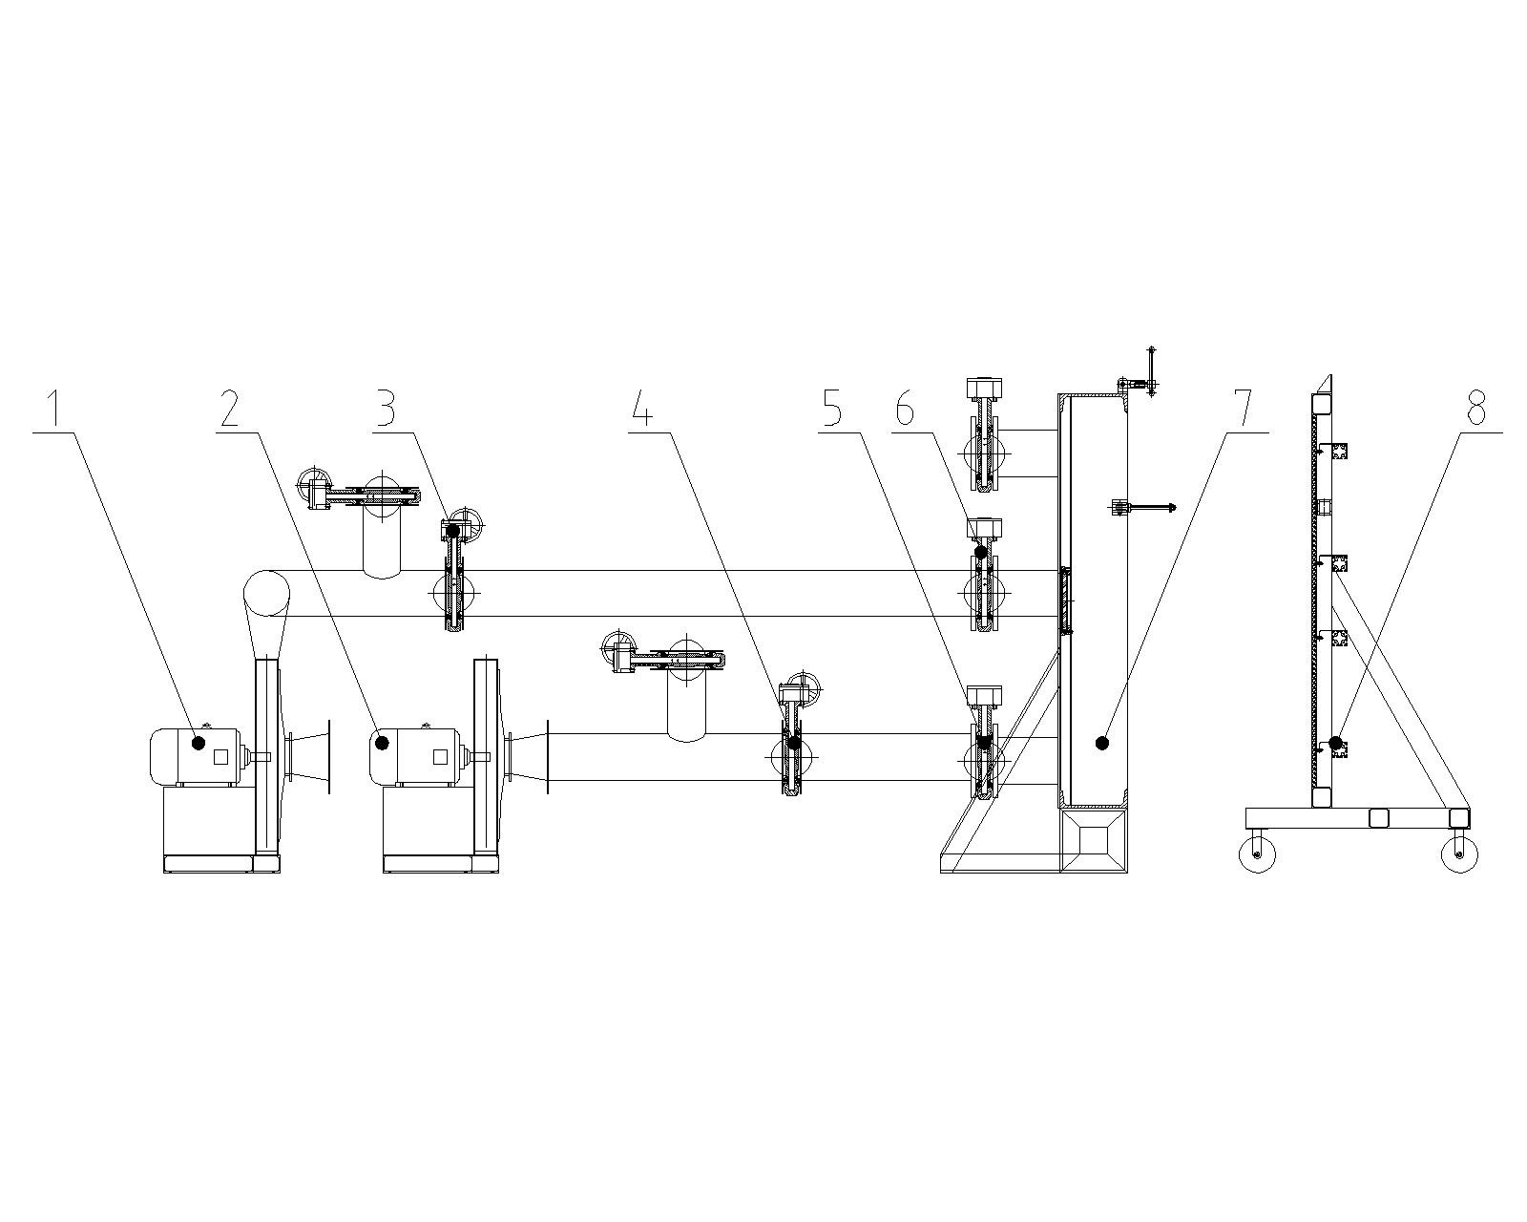

1——正压压力源，

2——负压压力源，

3——正压压力调节阀门，

4——负压压力调节阀门，

5/6——样品试验箱开闭阀门，

7——试验箱，

8——样品架

图B.1.1 石材挂件组合单元系统结构强度试验机示意图

**B.2试验样品**

**B.2.1** 正荷载状态下试验样品应符合下列规定：

**1** 同一规格试验样品3块；

**2** 在每块试验样品上按照工程实际安装4个挂件。

**B.2.2** 负荷载状态下试验样品应符合下列规定：

同B.2.1。

**B.3 试验样品安装**

将试验样品按照设计要求安装在样品架（8）上，在垂直地面方向调整试验样品。

**B.4 试验步骤**

**B.4.1**正载荷状态下试验应符合下列规定：

**1** 打开正压压力调节阀（3），作用于试验样品装饰面的为正荷载状态，持续加载至试样样品破坏，记录破坏载荷及破坏状态，破坏载荷精确至10Pa。

**2** 若试验样品在破坏前达到设计载荷，应至少保持10S。

**B.4.2** 负载荷状态下试验应符合下列规定：

**1** 打开负压压力调节阀（4），使作用与试验样品装饰面的为负荷载状态，持续加载至试样样品破坏，记录破坏的载荷，精确至10Pa.

**2** 若试验样品在破坏前达到设计载荷，应至少保持10S。

**B.4 结果表示**

**B.4.1** 以3块试验样品破坏载荷的最小值表示系统结构强度，单位为Pa，并报告样品的破坏状态及载荷方向。

**B.4.2** 若试验样品在破坏前达到设计载荷，报告设计载荷及保持时间。

# **附录C 天然石材抗冻性试验方法**

**C.1设备**

**C.1.1**冻融试验机应符合下列规定：

**1** 可自动进行循环处理；

**2** 温度可控制在-20℃±5℃和20℃±5℃。

**C.1.2**万能试验机应符合下列规定：

**1** 满足示值相对误差不超过±1%；

**2** 试验破坏载荷应在示值的20%~90%范围内；

**3**  配有满足试验要求的配件。

**C.1.3**游标卡尺读数值至少精确到0.1mm。

**C.1.4**恒温水箱温度可控制在20℃±5℃。

**C.2 试验样品**

**C.2.1**天然花岗石、天然大理石、天然石灰石和天然砂岩的压缩抗冻试验样品应符合现行国家标准《天然石材试验方法 第1部分：干燥、水饱和、冻融循环后压缩强度试验》GB/T 9966.1的规定。

**C.2.2**弯曲抗冻试验样品应符合下列规定：

**1** 建筑幕墙石材的试验样品应符合现行国家标准《天然石材试验方法 第2部分：干燥、水饱和、冻融循环后弯曲强度试验》GB/T 9966.2方法A的规定；

**2** 广场石材、路缘石材的试验样品应符合现行国家标准《天然石材试验方法 第2部分：干燥、水饱和、冻融循环后弯曲强度试验》GB/T 9966.2方法B的规定；

**3** 板石样品应满足下列规定：

1. 饰面板的尺寸为300mm×40mm×25mm，偏差为±1mm，长度方向与层理平行的样品10块；
2. 瓦板的尺寸为100mm×100mm×（4.8~6.4）mm，长度和宽度的偏差为±1mm，样品表面标出制取样品前瓦板的长度方向，并以此方向作为试样的长度方向，数量12块。

**C.3 试验方法**

**C.3.1** 天然压缩抗冻试验按照现行国家标准《天然石材试验方法 第1部分：干燥、水饱和、冻融循环后压缩强度试验》GB/T 9966.1的规定进行。

**C.3.2**天然石材弯曲抗冻试验应符合下列规定：

**1** 建筑幕墙石材的弯曲抗冻试验应按照现行国家标准《天然石材试验方法 第2部分：干燥、水饱和、冻融循环后弯曲强度试验》GB/T 9966.2方法A的规定进行。

**2** 广场石材、路缘石材的弯曲抗冻试验应按照现行国家标准《天然石材试验方法 第2部分：干燥、水饱和、冻融循环后弯曲强度试验》GB/T 9966.2方法B的规定进行。

**3** 板石的弯曲抗冻试验应按照现行国家标准《天然石材试验方法 第2部分：干燥、水饱和、冻融循环后弯曲强度试验》GB/T 9966.2方法A的规定测试水饱和弯曲强度和冻融循环后弯曲强度。

**C.4试验结果**

**C.4.1** 记录试验样品经冻融处理后的状态。如果试验样品在冻融处理过程中出现破坏，报告冻融处理次数及样品状态。

**C.4.2** 天然石材抗冻系数按照式（C.4.2）计算，抗冻系数的结果精确到1%。

 （C.4.2）

式中：——抗冻系数（%）；

——水饱和弯曲/压缩强度平均值（MPa）；

——冻融循环后弯曲/压缩强度平均值（MPa）；

**C.5结果报告**

报告水饱和及冻融循环后的弯曲强度/压缩强度的平均值及抗冻系数。水饱和弯曲强度/压缩强度的平均值和抗冻系数均应符合表3.2.8的要求。

# **附录D 天然饰面石材鉴定试验方法**

**D.1 样品**

**D.1.1** 天然饰面石材鉴定用标准样品应符合下列规定：

**1** 所有标准样品应取自矿山，并具有充分代表性，表面不得涂刷防护剂，标准样品分为外观标准样品、性能标准样品及岩矿鉴定用标准样品和化学分析用标准样品。

**2** 外观标准样品应符合下列规定：

1. 外观标准样品的尺寸不得小于300mm×300mm，表面应与检测样品的表面处理相同。用于确定石材品种外观特征时，饰面应采用抛光面。
2. 适用时，外观特征描述要素内容应包括按照底色的深浅程度区分：深色、中等色、浅色。
3. 适用时，外观特征描述要素内容应包括按照花纹的粗细程度有区分：细线、中粗、较粗。
4. 适用时，外观特征描述要素内容应包括按照颗粒的大小可能区分：大花、中花、小花三。
5. 适用时，外观特征描述要素内容应包括按照花纹呈现的不同形状区分：有点状、线状、带状、片状、图案状。
6. 适用时，外观特征描述要素内容应包括独有的特点。

**3** 性能标准样品的尺寸和数量见表D.1.1-3。

表D.1.1-3 性能标准样品的尺寸和数量

|  |  |  |  |
| --- | --- | --- | --- |
| 项目 | 尺寸（mm） | 数量（块） | 备注 |
| 吸水率、体积密度 | 50×50×50 | 10 | 样品厚度不足时,可采用50×50×h代替 |
| 压缩强度 | 50×50×50 | 10 | 纹理方向为垂直纹理 |
| 弯曲强度 | l②(l=10×h①+50)×100×h① | 10 | 纹理方向为垂直纹理 |
| 硬度 | 100×100×h | 6 | 每块板有1面抛光 |
| 注：①h代表样品厚度，  ②l代表样品长度。 | | | |

**4** 岩矿鉴定用标准样品应制成岩矿薄片，不同方向要各制成一个薄片，每一个特征制成一个薄片形成一组薄片样品。

**5** 化学成分分析用标准样品应取有代表性样品进行制取。

**D.1.2** 天然饰面石材鉴定用检测样品按照外观、性能、岩矿鉴定的检测要求制成与标准样品相同规格、数量的检测样品。

**D.2 试验方法**

**D.2.1** 在非阳光直射且光线充足的地方，将检测样品和外观标准样品以相近特征为原则并排竖立摆放在观测架上，正常裸视仔细观察比较二者色调花纹（图D.2.1），按表D.2.1记录检测结果。

表D.2.1 检测结果对应表

|  |  |  |
| --- | --- | --- |
| 观测距离（m） | 观测结果 | 级别 |
| 1 | 无差异 | 0 |
| 3 | 无差异 | 1 |
| 5 | 无差异 | 2 |
| 10 | 无差异 | 3 |

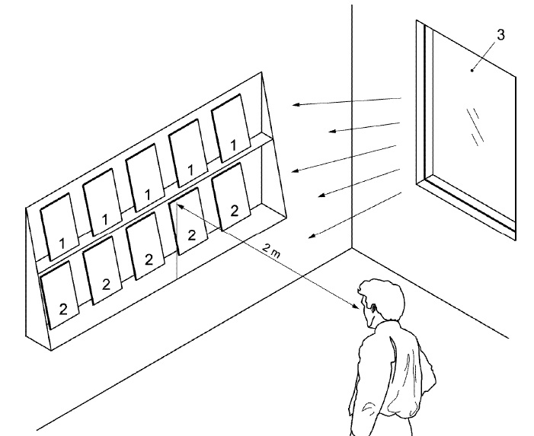

1—表示标准样品；

2—表示检测样品；

3—表示窗户

图D.2.1 外观检测示意图

**D.2.2** 吸水率、体积密度试验按照现行国家标准《天然石材试验方法 第3部分：吸水率、体积密度、真密度、真气孔率试验》GB/T 9966.3的规定进行。

**D.2.3** 压缩强度试验按照现行国家标准《天然石材试验方法 第1部分：干燥、水饱和、冻融循环后压缩强度试验》GB/T 9966.1的规定进行。

**D.2.4** 弯曲强度试验按照现行国家标准《天然石材试验方法 第2部分：干燥、水饱和、冻融循环后弯曲强度试验》GB/T9966.2方法A的规定进行。

**D.2.5** 肖氏硬度试验按照现行国家标准《天然石材试验方法 第5部分：硬度试验》GB/T9966.5的规定进行。

**D.2.6** 岩矿鉴定按照现行国家标准《天然石材试验方法 第18部分：岩相分析》GB/T9966.18的规定进行。

**D.2.7** 化学成分分析试验应符合下列规定：

**1**  碳酸盐类石材按照现行国家标准《石灰石、白云石化学分析方法》GB/T3286.1~GB/T 3286.5和GB/T 3286.8的规定进行；

**2** 硅酸盐类石材按照现行国家标准《硅酸盐岩石化学分析方法》GB/T 14506.1~GB/T 14506.11的规定进行。

**D.2.8** 吸水率、体积密度、弯曲强度、压缩强度检测样品与标准样品结果一致性判定计算如下：

1 检测值：x1,x2,x3…xi…xn

2 检测值个数：n

3 平均值 

4 标准偏差 $s=\sqrt{\frac{\sum{{\left(x_{i}−\overline{x}\right)}^{2}}}{n−1}}$

5平均值标准不确定度 $u=\frac{s}{\sqrt{n}}$

6 标准样品测量值平均值 y0

7 检测样品测量值平均值 y1

8 标准样品测量值平均值标准不确定度 u0

9 检测样品测量值平均值标准不确定度 u1

10 一致性判定公式 $\left|y_{0}−y_{1}\right|$ ≤ $\sqrt{u_{0}^{2}+u_{1}^{2}}$

**D.3 技术要求**

**D.3.1** 检测样品的综合特征应符合标准样品的综合特征，符合程度见表D.3.1。

表D.3.1 检测样品与标准样品综合特征比较

|  |  |
| --- | --- |
| 综合特征 | 技术要求 |
| 外观 | ≤2级 |
| 吸水率 | 一致 |
| 体积密度 | 一致 |
| 压缩强度 | 一致 |
| 弯曲强度 | 一致 |
| 肖氏硬度 | 一致 |
| 岩矿鉴定 | 一致 |
| 化学成分 | 一致 |

**D.3.2** 检测样品的独有特征应与标准样品的独有特征一致。

**D.3.3** 检测样品的岩矿鉴定结果与标准样品的岩矿鉴定结果符合程度见表D.3.3。

表D.3.3 检测样品的岩矿鉴定结果与标准样品的岩矿鉴定结果比较

|  |  |
| --- | --- |
| 岩矿鉴定 | 技术要求 |
| 岩矿基本名称 | 一致 |
| 岩矿辅助名称 | 符合 |
| 构造 | 一致 |
| 结构 | 一致 |
| 微量矿物成分 | 符合 |
| 主要矿物成分 | 一致 |
| 主要特征（如果有） | 一致 |

**D.4 综合判定**

所检结果均达到D.3的规定时，判定产品品种一致，否则，判定产品品种不一致。

# **附录E 排板**

**E.0.1**按照排板图顺序将产品饰面朝上并列摆放地上，排板方式分为四种（图E.0.1 -a~d），从左至右或从右至左，从上至下或从下至上，其余均为错误排板方式（图E.0.1- e）。

c

图5.3.2.1c

a b d

e

图E.0.1 排版方式

**E.0.2**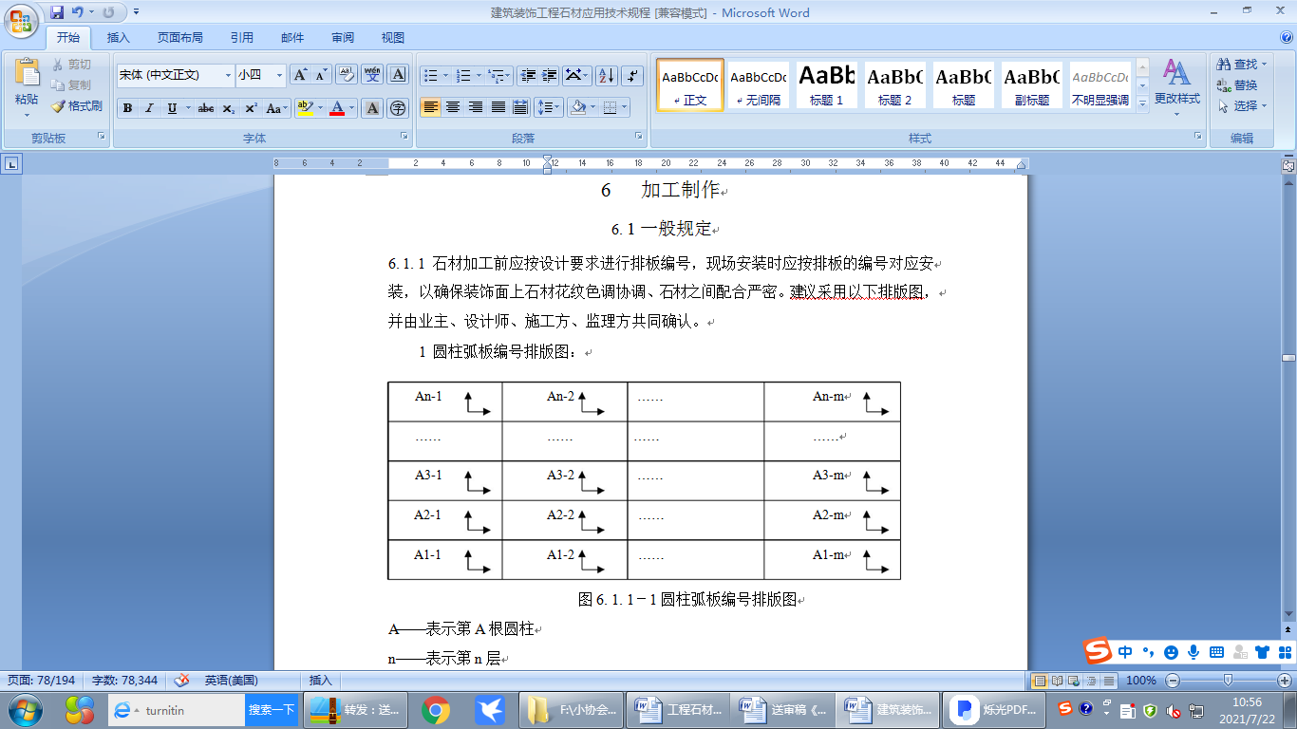饰面整体效果符合设计要求时，对板材进行编号，现场安装时应按排板的编号对应安装，以确保装饰面上石材花纹色调协调、石材之间配合严密，避免产生色差。建议采用以下排板图[图E.0.2-（a）~（e）]，并由业主、设计师、施工方、监理方共同确认。

A——表示第A根圆柱

n—表示第n层

m—表示第m列

箭头—表示安装顺序

举例：A1-1表示第A根圆柱第1层第1列弧板

（a）圆柱弧板编号排板图

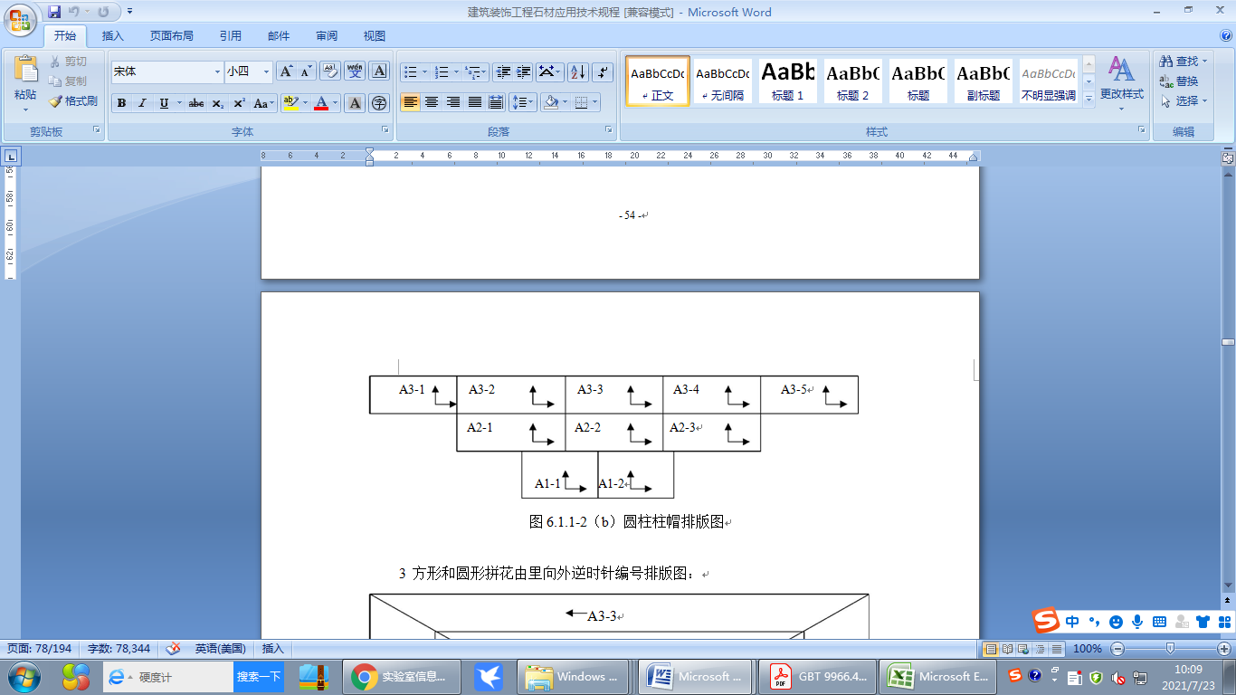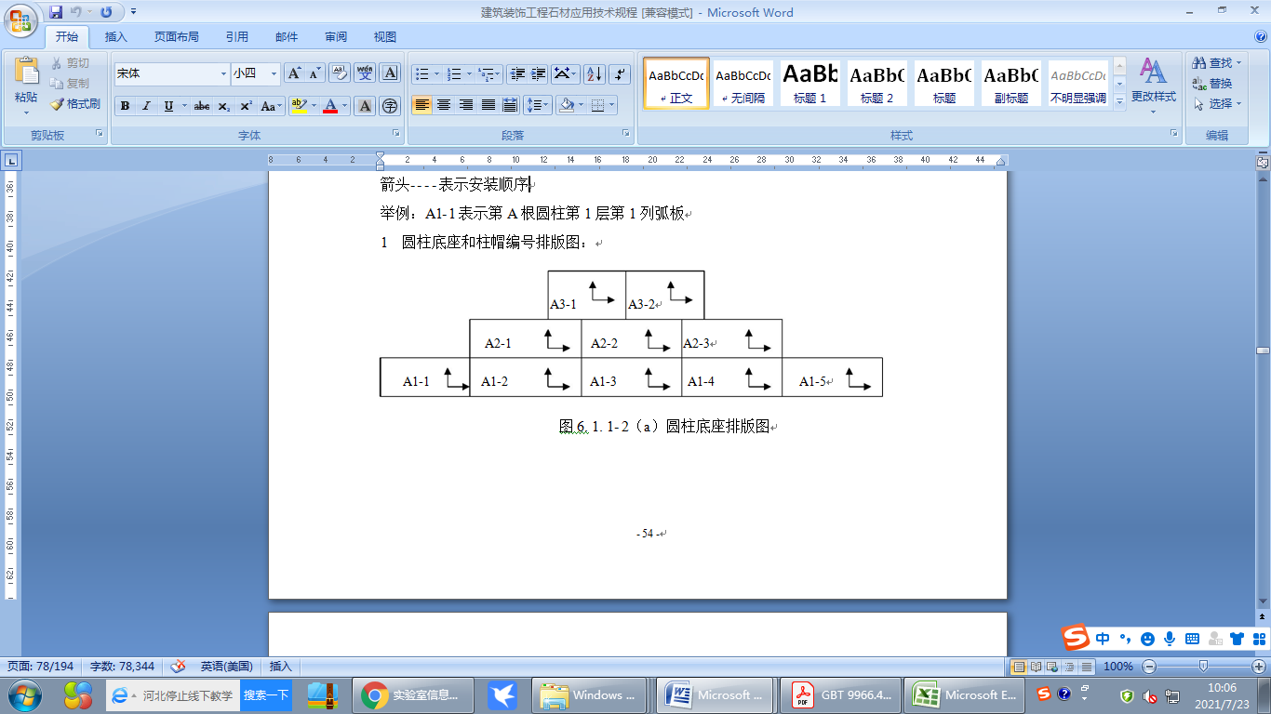

（b）柱座编号排板图 （c）柱帽编号排板图

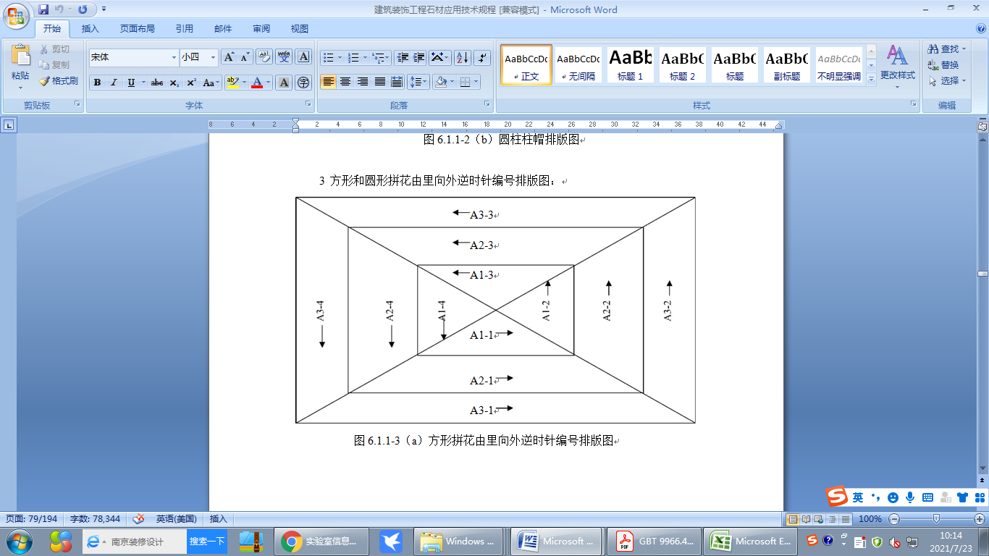

（d）方形拼花由里向外逆时针编号排板图

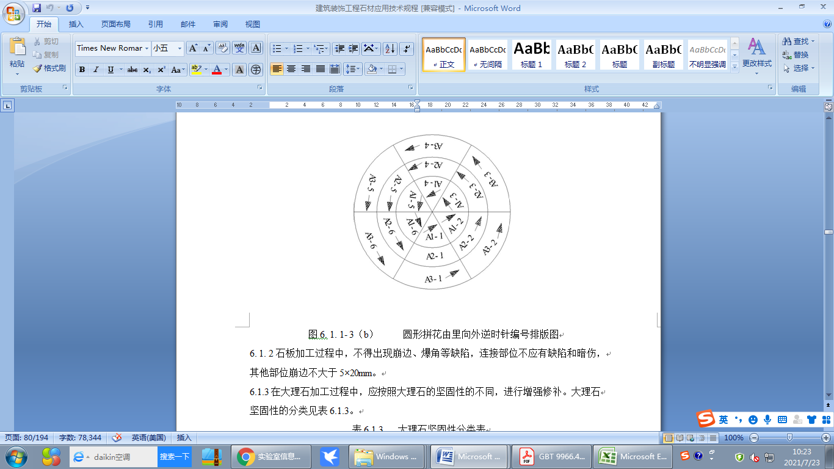

（e）圆形拼花由里向外逆时针编号排板图

图E.0.2 排板示意图

# 

# 用词说明

为便于在执行本规程条文时区别对待，对要求严格程度不同的用词说明如下：

1 表示很严格，非这样做不可的：

正面词采用“必须”，反面词采用“严禁”。

2 表示严格，在正常情况下均应这样做的：

正面词采用“应”， 反面词采用“不应”或“不得”。

3 表示允许稍有选择，在条件许可时首先应这样做的：

正面词采用“宜”，反面词采用“不宜”。

4 表示有选择，在一定条件下可以这样做的，采用“可”。

# **引用标准名录**

本规程引用下列标准。其中，注日期的，仅对该日期对应的版本适用于本规程；不注日期的，其最新版适用于本规程。

《色漆和清漆 涂层老化的评级方法》GB/T 1766

《石灰石、白云石化学分析方法 第1部分：氧化钙和氧化镁含量的测定 络合滴定法和火焰原子吸水光谱法》GB/T 3286.1

《石灰石、白云石化学分析方法 第2部分：二氧化硅含量的测定 硅钼蓝分光光度法和高氯酸脱水重量法》GB/T 3286.2

《石灰石、白云石化学分析方法 第3部分：氧化铝含量的测定 铬天青S分光光度法和络合滴定法》GB/T 3286.3

《石灰石、白云石化学分析方法 第4部分：氧化铁含量的测定 邻二氮杂菲分光光度法和火焰原子吸收光谱法》GB/T 3286.4

《石灰石、白云石化学分析方法 第5部分：氧化锰含量的测定 高碘酸盐氧化分光光度法》GB/T 3286.5

《石灰石、白云石化学分析方法 第8部分：灼烧减量的测定 重量法》GB/T 3286.8

《建筑材料放射性核素限量》GB 6566

《天然石材试验方法 第1部分：干燥、水饱和、冻融循环后压缩强度试验》GB/T 9966.1

《天然石材试验方法 第2部分：干燥、水饱和、冻融循环后弯曲强度试验》GB/T 9966.2

《天然石材试验方法 第3部分：吸水率、体积密度、真密度、真气孔率试验》GB/T 9966.3

《天然石材试验方法 第4部分：耐磨性试验》GB/T 9966.4

《天然石材试验方法 第5部分：硬度性试验》GB/T 9966.5

《天然石材试验方法 第6部分：耐酸性试验》GB/T 9966.6

《天然石材试验方法 第7部分：石材挂件组合单元挂装强度试验》GB/T 9966.7

《天然石材试验方法 第8部分：用均匀静态压差检测石材挂装系统结构强度试验方法》GB/T 9966.8

《天然石材试验方法 第10部分：挂件组合单元抗震性能的测定》GB/T 9966.10

《天然石材试验方法 第15部分：耐盐雾老化强度测定》GB/T 9966.15

《天然石材试验方法 第16部分：线性热膨胀系数的测定》GB/T 9966.16

《天然石材试验方法 第17部分：盐结晶强度的测定》GB/T 9966.17

《天然石材试验方法 第18部分：岩相分析》GB/T 9966.18

《彩色建筑材料色度测量方法》GB/T 11942

《硅酸盐岩石化学分析方法 第1部分：吸附水量测定》GB/T 14506.1

《硅酸盐岩石化学分析方法 第2部分：化合水量测定》GB/T 14506.2

《硅酸盐岩石化学分析方法 第3部分：二氧化硅量测定》GB/T 14506.3

《硅酸盐岩石化学分析方法 第4部分：三氧化二铝量测定》GB/T 14506.4

《硅酸盐岩石化学分析方法 第5部分：总铁量测定》GB/T 14506.5

《硅酸盐岩石化学分析方法 第6部分：氧化钙量测定》GB/T 14506.6

《硅酸盐岩石化学分析方法 第7部分：氧化镁量测定》GB/T 14506.7

《硅酸盐岩石化学分析方法 第8部分：二氧化钛量测定》GB/T 14506.8

《硅酸盐岩石化学分析方法 第9部分：五氧化二磷量测定》GB/T 14506.9

《硅酸盐岩石化学分析方法 第10部分：氧化锰量测定》GB/T 14506.10

《硅酸盐岩石化学分析方法 第11部分：氧化钾和氧化钠量测定》GB/T 14506.11

《常用化学危险品贮存通则》GB 15603

《建筑材料人工气候加速老化试验方法》GB/T 16259-2008

《天然石材统一编号》GB/T 17670

《玻璃纤维无捻粗纱布》GB/T 18370

《天然板石》GB/T 18600

《天然花岗石建筑板材》GB/T 18601

《天然大理石建筑板材》GB/T 19766

《石材用建筑密封胶》GB/T 23261

《天然砂岩建筑板材》GB/T 23452

《天然石灰石建筑板材》GB/T 23453

《饰面石材用胶粘剂》GB/T 24264

《超薄石材复合板》GB/T 29059

《干挂饰面石材》GB/T 32834

《天然石材防护剂》GB/T 32837

《干挂石材用金属挂件》GB/T 32839

《民用建筑工程室内环境污染控制标准》GB 50325

《干挂石材幕墙用环氧胶粘剂》JC 887

《非结构承载用石材胶粘剂》JC/T 989

《结构加固修复用玻璃纤维布》JG/T 284

《地面石材防滑性能等级划分及试验方法》JC/T 1050

《广场路面用天然石材》JC/T 2114

《金属与石材幕墙工程技术规程》JGJ133

《天然石材装饰工程技术规程》JCG/T 60001

**中国工程建设标准化协会标准**

天然石材选用与质量验收技术规程

# 条文说明

**制 定 说 明**

本规程《天然石材选用与质量验收技术规程》制定过程中，编制组进行了工程用天然石材选材过程的调查研究，总结了我国天然石材在建筑装饰工程中应用的实践经验，同时参考了国外先进技术标准和规范，通过对天然石材的性能及应用、工程选用天然石材及天然石材质量验收等研究，取得了阶段性成果。

为便于广大技术和管理人员在使用本规程时能正确理解和执行条款规定，《天然石材选用与质量验收技术规程》编制组按章、节、条顺序编制了本标准的条文说明，对条款的规定的目的、依据以及执行中需注意的有关事项等进行了说明。本条文说明不具备与规程正文及附录同等的法律效力，仅供使用者作为理解和把握标准规定的参考。

**目 次**

1 总则 x

2 术语 x

3 材料 x

3.1 一般规定 x

3.2 天然石材 x

3.3 辅助材料 x

4 选材 x

4.1 一般规定 x

4.2 室外墙面 x

4.3 室外地面 x

4.4 室内墙面 x

4.5 室内地面 x

4.6 广场路面 x

4.7 辅助材料 x

5 加工质量控制 x

5.1 一般规定 x

5.2 荒料 x

5.3 毛（光）板 x

5.4 规格板 x

5.5 异型石材 x

6 质量验收 x

6.1 一般规定 x

6.2 原材料（荒料） x

6.3 毛（光）板 x

6.4 规格板 x

6.5 异型石材 x

附录A 天然石材耐老化试验方法 x

附录B 天然石材挂件组合单元系统结构强度试验方法 x

附录C 天然石材抗冻系数试验方法 x

附录D 天然饰面石材鉴定试验方法 x

附录E 排板 x